BAB I
PENDAHULUAN
- Latar Belakang
Sistem informasi semakin penting bagi suatu instansi karena banyaknya administrasi yang dimiliki, dengan adanya sistem yang terkomputerisasi maka penanganan administrasi menjadi lebih cepat. Setiap instansi perusahaan, pemerintah maupun pendidikan membutuhkan suatu sistem informasi dalam menjalankan aktifitas kerjanya sehingga lebih teratur dan terarah dengan waktu yang lebih terkontrol. Sistem pemerintahan yang ada di bali dibagi menjadi dua bagian yaitu Kelurahan yang dipimpin oleh Lurah sedangkan Desa Adat dipimpin oleh Bendasa Adat, pada Desa Adat memiliki bagian wilayah yang disebut dengan Banjar yang dipimpin oleh Kepala Lingkungan.
Banjar merupakan kesatuan masyarakat hukum yang memiliki batas-batas wilayah yang berwenang untuk mengatur dan mengurus kepentingan masyarakat setempat, berdasarkan asal usul dan adat istiadat setempat yang diakui dan dihormati dalam sistem Pemerintahan Negara Kesatuan Republik Indonesia. Banjar Anyar kelod yang berlokasi di Jl. Tegal Cupek, Kerobokan, Kuta Utara, Kabupaten Badung, Bali 80361. Pada saat ini Banjar Anyar Kelod masalah pada administrasi. Di dalam melaksanakan kegiatan dalam organisasi, dibentuklah suatu susunan kepengurusan yang terdiri dari ketua yaitu Klian Adat, Wakil, Bendahara, Sekretaris, Kesinoman ( juru arah ) dari semua bagian kepengurusan masing-masing mempunyai tugas tertentu.
Berdasarkan hasil wawancara dengan Bapak I Made Hartana selaku Kepala Lingkungan Banjar Anyar Kelod dari proses administrasi yang telah berjalan memiliki kendala pada saat melakukan pencatatan data penduduk asli yang berjumlah kurang lebih 900 orang, dan penduduk pendatang berjumlah kurang lebih 1500 orang dari jumlah tersebut diambil dari data tahun 2018. Adapun juga proses pembayaran iuran villa dan restaurant dimana petugas harus mendatangi setiap villa yang berjumlah 115 bangunan dan restaurant yang berjumlah 90 bangunan untuk mengumpulkan uang iuran yang kemudian akan direkap untuk mejadi laporan iuran bulanan.
Permasalahan yang terjadi pada proses administrasi pada Banjar Anyar Kelod akibat kendala tersebut adalah pungutan iuran keamanan untuk villa, dan restaurant yang berada pada Wilayah Banjar Anyar Kelod, untuk proses pemungutan iuran dilakukan oleh petugas banjar. Hal tersebut dilakukan secara manual dengan medatangi setiap villa dan restaurant untuk menagih iuran, yang kemudian dikumpulkan dan diserahkan kepada pengurus banjar yang akan membuat laporan iuran bulanan. Selain masalah administrasi iuran, ada pula pendataan penduduk yang belum pasti keakuratan datanya, karena dalam proses memasukan data penduduk hanya dilakukan oleh kepala lingkungan saja, dimana jumlah data atau berkas yang ada bejumlah kurang lebih 2.400 orang yang memungkinkan adanya kesalahan penginputan data.
Dengan adanya pemanfaatan teknologi informasi maka dalam pemungutan iuran villa dan restaurant petugas tidak perlu medatangi villa dan restaurant karena dari pihak pengurus villa dan restaurant bisa langsung mentransfer pada rekening banjar yang sudah disediakan dan mengupload bukti transfer pada sistem untuk dijadikan bukti bahwa telah melakukan pembahyaran. Proses pembayaran diberi batas waktu sepuluh hari dari awal bulan, jika sudah melewati batas pembayaran sistem akan mengirimkan peringatan berupa notifikasi kepada pihak villa dan restaurant. Untuk Pengurus banjar akan menerima notifikasi dari sistem untuk mevalidasi data villa dan restaurant yang sudah membayar. Pembuatan laporan iuran sudah tersedia pada sistem, pada sistem juga terdapat jumlah keseluruhan kas yang sudah masuk. Sistem juga akan membantu untuk pendataan penduduk, kepala lingkungan tidak perlu memasukan data dari setiap masyarakat. Hal ini di karenakan masyarakat langsung memasukan data pada sistem. Adanya pendataan penduduk yang lebih akurat seperti data katagori penduduk (asli dan pendatang), kelompok usia (anak-anak, remaja, dewasa dan lansia) dan gender (laki-laki dan perempuan) bertujuan mempermudah pendataan yang dilakukan kepala lingkungan jika terdapat masalah kependudukan. Berdasarkan uraian yang menjelaskan pentingya sebuah sistem informasi untuk membantu proses administrasi yang ada pada Banjar Anyar Kelod maka penulis tertarik untuk melakukan penelitian tentang “Rancang Bangun Sistem Informasi Administrasi Pembayaran Iuran dan Pendataan Penduduk Pada Banjar Anyar Kelod“.

- Rumusan Masalah
Berdasarkan latar belakang diatas maka dapat dirumuskan masalah dalam penelitian ini adalah “Bagaimana merancang Sistem Informasi Administrasi Pada Banjar Anyar Kelod.

- Batasan Masalah
Dilihat dari luasnya masalah yang terdapat pada latar belakang di atas maka penelitian ini akan dibatasi pada beberapa hal yang dijabarkan sebagai berikut.
      - Program pengolahan administrasi berbasis web.
      - Pembayaran iuran villa dan restaurant hanya bisa melalui via transfer Bank.

- Tujuan Penelitian
Berdasarkan rumusan masalah di atas, maka tujuan penelitian ini adalah menghasilkan rancangan bangun Sistem Informasi Administrasi pada Banjar Anyar Kelod.

- Manfaat Penelitian
Manfaat yang didapat dari pembuatan aplikasi adalah memberikan alternative untuk melakukan pencatatan data penduduk, dan pembayaran iuran.

- Sitematika Penulisan
Dalam sistematika penulisan laporan penelitian ini akan diuraikan gambaran yang lebih jelas dan sistematis mengenai hal-hal yang akan diuraikan lebih lanjut pada setiap bab, yaitu sebagai berikut.
BAB I PENDAHULUAN
Pada bab ini terdiri dari latar belakang, rumusan masalah, ruang lingkup, tujuan penelitian, manfaat penelitian dan sistematika penulisan penelitian.
BAB II LANDASAN TEORI
Pada bab ini membahas tentang teori-teori yang mendasari dan menunjang dalam pembuatan penelitian baik dari teori-teori dasar umum dan teori-teori dasar khusus.
BAB III METODOLOGI PENELITIAN
Pada bab ini menjelaskan tahapan-tahapan proses perancangan sistem dan desain anatarmuka sistem atau gambaran sistem secara umum.
BAB IV IMPLEMENTASI DAN PEMBAHASAN
Pada bab ini menjelaskan pembahasan mengenai cara kerja sistem dan langkah-langkah penggunaan sistem serta uji coba terhadap sistem yang telah dibangun.
BAB IV PENUTUP
Pada bab ini dibahas bagaimana kesimpulan yang didapat berdasarkan pemabahasan bab yang sebelumnya dan juga berisi saran-saran yang digunakan sebagai pengembangan dimasa yang akan datang bagi perusahan dan bagi pembaca sebagai bahan referensi.

Halama ini sengaja diksongkan
BAB II
LANDASAN TEORI

- Penelitian Terdahulu
Terdapat dua penelitian terdahulu yang terkait dengan penelitian ini antara lain adalah penelitian oleh Alit Widana Putra dan Manik Nugraha (2015) yang berjudul “Komputerisasi Sistem Pembayaran Iuran Bulanan untuk Usaha dan Perusahaan Berbasis client-server (Studi Eksperimen pada Kantor Desa Dauh Puri Klod)”. Penelitian ini bertujuan untuk menerapkan teknologi informasi pada proses pungutan iuran terhadap pengusaha dan perusahaan pada kantor desa dauh puri klod. Permasalahan yang alami adalah pemungutan iuran masih dilakukan dengan cara manual, adapun bukti pembayaran masih menggunakan kwitansi dirasa masih kurang efektif dan efisien karena banyaknya perusahaan yang ada.
Penelitian berikutnya dibuat oleh Nur Hanifah dkk (2019) yang berjudul “Pengembangan Sistem Informasi Pelaporan Pendataan Penduduk Kependudukan Kabupaten Malang Berbasis Website dengan Metode Retional Unifed Proces (RUP)” permasalahan yang ada adalah dalam proses pengurusan administrasi kependudukan terdapat beberapa permasalahan yang membutuhkan solusi. Proses pengajuan administrasi kependudukan masyarakat relatif membutuhkan waktu yang cukup lama karena prosesnya yang cukup rumit dikarenakan masyarakat harus melalui serangkaian proses dimulai dari tingkat desa/kelurahan, kecamatan dan berakhir di Dinas Kependudukan dan Catatan Sipil (dukcapil). Selain masalah di atas terdapat permasalahan terkait dengan laporan data kependudukan yang dilaporkan oleh desa/kelurahan melalui camat setiap bulannya karena pada laporan data kependudukan setiap desa/kelurahan memiliki format laporan yang berbeda-beda sehingga menyulitkan Dinas Kependudukan dan Catatan Sipil (dukcapil) dalam mengolah laporan tersebut. Selain itu juga seringnya keterlambatan dalam menerima laporan tersebut.
Berdasarkan kedua penelitian di atas, pada sistem yang dirancang belum bisa memberikan notifikasi pada pihak perusahan dan usaha jika terlambat membayar iuran. Pada sistem kependudukan belum menyediakan pembagian katagori penduduk (asli dan pendatang), kelompok usia (anak-anak, remaja, dewasa dan lansia) dan gender (laki-laki dan perempuan). Adapun penjelasan lebih singkat dari penelitian terdahulu dengan penelitian yang dilakukan oleh penulis yaitu seperti pada tabel 2.1.
Tabel 2.1 Tabel Perbandingan
Penulis | Alit Widana Putra dan Manik Nugraha (2015) | Nur Hanifah dkk (2019) | I Made Widyanata (2019)
Judul Penelitian | Komputerisasi Sistem Pembayaran Iuran Bulanan untuk Usaha dan Perusahaan Berbasis client-server (Studi Eksperimen pada Kantor Desa Dauh Puri Klod) | Pengembangan Sistem Informasi Pelaporan Pendataan Penduduk Kependudukan Kabupaten Malang Berbasis Website dengan Metode Retional Unifed Proces (RUP) | Rancang Bangun Sistem Informasi Administrasi Pembayaran Iuran dan Pendataan Penduduk Pada Banjar Anyar Kelod
Basis Penelitian | Client-server | Website | Web
Metode Penelitian | - | Retional Unifed Proces (RUP) | -
Objek Penelitian | Kantor Desa Dauh Puri Klod | Dinas Kependudukan dan Catatan Sipil Kabupaten Malang | Banjar Anyar Kelod, Kerobokan
Metode Pengumpulan Data | Wawancara dan observasi | Wawancara dan observasi | Wawancara dan observasi
Fitur Sistem | Sistem dapat mencetak kwitansi secara dinamis.  Sistem dapat mencetak laporan iuran untuk setiap bulannya | Sistem mampu mempermudah proses pengajuan administrasi kependudukan. Sistem dapat mencetak pelaporan data kependudukan. Sistem informasi ini dilakukan dengan menggunakan pendekatan RUP (Relational Unified Process) | Login, pengelolaan data penduduk berdasarkan katagori penduduk (asli dan pendatang), kelompok usia (anak-anak, remaja, dewasa dan lansia) dan gender (laki-laki dan perempuan), pengelolaan data viil dan restaurant, pengelolaan data pembayaran iuran villa dan restaurant, serta sistem dapat menampilkan dan mencetak laporan data penduduk, laporan pembayaran iuran dan laporan usaha

- Pengertian Sistem
Sistem pada dasarnya adalah sekelompok unsur yang erat hubungannya satu dengan yang lain yang berfungsi bersama-sama untuk mencapai tujuan tertentu (Sutabri, 2012). Definisi ini dapat dirincikan lebih lanjut tentang pengertian sistem secara umum yaitu.
- Setiap sistem terdiri dari unsur-unsur. Sistem pernapasan kita terdiri dari suatu kelompok unsur, yang terdiri dari hidung, saluran pernapasan, paru-paru, dan darah. Unsur-unsur suatu sistem terdiri dari subsistem yang lebih kecil, yang terdiri pula dari kelompok unsur yang membentuk subsistem tersebut.
- Unsur-unsur tersebut merupakan bagian terpadu sistem yang bersangkutan. Unsur-unsur sistem berhubungan erat satu dengan yang lain dan sifat serta kerjasama antar unsur sistem tersebut mempunyai bentuk tertentu.
- Unsur sistem tersebut bekerjasama untuk mencapai tujuan sistem. Setiap sistem mempunyai tujuan tertentu. Sistem pernapasan kita bertujuan menyediakan oksigen dan membuang karbon dioksida dari tubuh kita bagi kelangsungan hidup kita. Unsur sistem tersebut yang berupa hidung, saluran pernapasan, paru-paru, dan darah bekerjasama satu dengan yang lain dengan proses tertentu untuk mencapai tujuan tersebut.
- Suatu sistem merupakan bagian dari sistem lain yang lebih besar. Sistem pernapasan kita merupakan sistem metabolisme tubuh. Contoh sistem lain adalah sistem pencernaan makanan, sistem peredaran darah, dan sistem pertahanan tubuh.

- Pengertian Informasi
Informasi dapat didefinisikan sebagai hasil dari pengolahan data dalam suatu bentuk yang lebih berguna dan lebih berarti bagi penerimanya yang menggambarkan dari kejadian-kejadian yang nyata yang digunakan untuk mengambil keputusan. Informasi merupakan data yang telah diklasifikasikan atau diolah atau diinterpretasi untuk digunakan dalam proses pengambilan keputusan (Anggraeni dan Irviani, 2017).

- Pengertian Sistem Informasi
Sistem informasi adalah suatu sistem di dalam suatu organisasi yang mempertemukan kebutuhan pengelolaan transaksi harian, mendukung operasi, bersifat manajerial, dan kegiatan strategis dari suatu organisasi dan menyediakan pihak luar tertentu dengan laporan-laporan yang dibutuhkan (Hutahaean, 2014).

- Pengertian Data
Data merupakan bentuk jamak dari datum. Untuk keperluan investigasi/penyelidikan suatu masalah, tentu saja diperlukan data. Data dapat diartikan sebagai keterangan atau informasi yang diperlukan untuk memecahkan suatu masalah (Maulana, 2016). Berikut ini dipaparkan macam-macam data ditinjau dari dua segi yaitu:
- Menurut sifatnya
Dalam hal ini, data jika dilihat dari segi sifatnya dapat dibagi menjadi dua bagian, yaitu:
- Data kualitatif adalah data yang berbentuk atribut.
- Data kuantitatif adalah data yang berbentuk bilangan.

- Menurut cara memperolehnya.
Dilihat dari hubungan langsung atau tidaknya terhadap subjek atau objek penelitian, data dibagi menjadi dua bagian, yaitu:
- Data primer adalah data yang dikumpulkan dan diolah secara langsung dari subjek atau objek penelitian.
- Data sekunder adalah data yang diperoleh dalam bentuk sudah jadi, sudah dikumpulkan dan diolah oleh pihak lain, biasanya data itu dicatat dalam bentuk dokumen atau publikasi-publikasi.

- Pengertian Analisa Sistem
Analisa sistem adalah sebuah proses penelaahan sebuah sistem informasi dan membaginya ke dalam komponen-komponen penyusun untuk kemudian dilakukan penelitian sehingga diketahui permasalahan-permasalahan serta kebutuhan-kebutuhan yang akan timbul, sehingga dapat dipaparkan secara lengkap serta diusulkan perbaikan-perbaikan pada sistem tersebut.
- Tahapan-tahapan analisa sistem
Proses analisa sistem sebuah sistem umumnya terdiri dari beberapa tahap yaitu, sebagai berikut.
- Identifikasi masalah yang ada pada sistem informasi tersebut
- Memahami cara kerja sistem
- Melakukan analisa
- Melaporkan hasil analisa sistem

- Alat bantu analisa sistem
Untuk memudahkan analisa sistem maka diperlukan suatu alat bantu yaitu flow of document. Alat bantu ini dapat menggambarkan aliran dokumen (data) yang ada di dalam sistem. Alat ini digunakan karena data atau informasi ibarat “darah” di dalam tubuh suatu sistem informasi. Dengan memahami aliran dokumennya maka diharapkan Anda dapat memahami kerja sistem dan tentu saja mengerti kekurangannya (Wahana.K, 2010).

- Pengertian Document Flow Diagram
Document flow menyajikan aliran dokumen dalam suatu sistem informasi dengan menggunakan diagram (Komputer, 2010). Fungsi diagram flow of document adalah sebagi berikut.
- Mempermudah melakukan analisa terhadap sistem
- Sarana komunikasi antar user dan analis

- Pengertian System Flow Diagram
Dalam bukunya yang berjudul Mobile Communication and Power Engineering, the system flow diagram is as shown below which makes us to understand the flow of the signals through the system from each block and transaction carried between the blocks to accomplish the task of the robust router. The flow diagram described here is a brief one, which helps us understand the flow of every block. every block have the state machine cycle included in them to enhance the system logical transaction to the level of parallelism (Das dan Chaba, 2012). Selanjutnya dalam penerjemahannya menjadi diagram alur sistem seperti yang dijelaskan berikut ini yang membuat kita memahami aliran sinyal melalui sistem dari setiap blok dan transaksi yang dilakukan antar blok untuk menyelesaikan tugas dari router yang kuat. diagram alur yang dijelaskan di sini adalah yang singkat, yang membantu kita memahami aliran setiap blok. Setiap blok memiliki siklus mesin negara yang termasuk di dalamnya untuk meningkatkan sistem transaksi logis ke tingkat paralelisme.

- Pengertian Flowchart
Flowchart menggambarkan sebuah algoritma yang terstruktur dan mudah dipahami oleh orang lain (khususnya programmer yang bertugas mengimplementasikan program), maka dibutuhkan alat bantu yang berbentuk diagram alir (flowchart). Flowchart menggambarkan urutan logika dari suatu prosedur pemecahan masalah, sehingga flowchart merupakan langkah-langkah penyelesaian masalah yang dituliskan dalam simbol-simbol tertentu. Diagram alir akan menunjukkan alur di dalam program secara logika. Diagram alir ini selain dibutuhkan sebagai alat komunikasi, juga diperlukan sebagai dokumentasi. Dan sebelum lebih jauh memahami komponen-komponen diagram alir, maka perlu kiranya disampaikan aturan-aturan dalam perancangan diagram alir tersebut, yaitu:
- Diagram alir digambarkan dengan orientasi dari atas ke bawah dan dari kiri ke kanan.
- Setiap kegiatan/proses dalam diagram alir harus dinyatakan secara eksplisit.
- Setiap diagram alir harus dimulai dari suatu start state dan berakhir pada satu atau lebih terminal akhir/terminator/halt state.
- Gunakan connector dan off-page connector state dengan label yang sama untuk menunjukkan keterhubungan antar path algoritma yang terputus/terpotong, misalnya sebagai akibat pindah/ganti halaman.

Tujuan dari flowchart adalah untuk menggambarkan suatu tahapan penyelesaian masalah secara sederhana, terurai, rapi, dan jelas menggunakan simbol-simbol yang standar (Sitorus, 2015). Berikut adalah simbol-simbol yang digunakan untuk menggambarkan algoritma dalam bentuk diagram alir dan kegunaan dari simbol-simbol yang bersangkutan.
Tabel 2.2 Simbol-simbol Flowchart
No | Simbol | Nama | Fungsi
1 |  | Terminal | Menyatakan permulaan atau akhir suatu program.
2 |  | Input / Output | Menyatakan proses input atau output tanpa tergantung jenis peralatannya.
3 |  | Process | Menyatakan suatu tindakan (proses) yang dilakukan oleh komputer.
4 |  | Decision | Menunjukkan suatu kondisi tertentu yang akan menghasilkan dua kemungkinan jawabannya: ya/tidak.
5 |  | Connector | Menyatakan sambungan dari proses ke proses lainnya dalam halaman yang sama.
6 |  | Offline Connector | Menyatakan sambungan dari proses ke proses lainnya dalam halaman yang sama.
7 |  | Predefined Process | Menyatakan penyediaan tempat penyimpanan suatu pengolahan untuk memberi harga awalan.
8 |  | Punched Card | Menyatakan input berasal dari kartu atau output ditulis ke kartu.
9 |  | Punched Tape | Menyatakan input atau output menggunakan pita kertas berlubang.
10 |  | Document | Mencetak keluaran dalam bentuk dokumen (melalui printer).
11 |  | Flow | Menyatakan arus jalannya suatu proses.

- Pengertian Perancangan Sistem
Perancangan sistem adalah proses pengembangan spesifikasi sistem baru berdasarkan hasil rekomendasi analisa sistem. Dalam tahap perancangan, tim kerja desain harus merancang spesifikasi yang dibutuhkan dalam berbagai kertas kerja. Kertas kerja itu harus memuat berbagai uraian mengenai input, proses, dan output dari sistem yang diusulkan (Kusrini dan Kuniyo, 2007).
Tujuan dari tahap perancangan sistem adalah untuk memenuhi kebutuhan pemakai sistem dan memberikan gambaran yang jelas dan rancang bangun yang lengkap untuk pemrograman dan ahli-ahli teknik yang terlibat.
Terdapat empat sasaran yang harus dicapai dari suatu perancangan sistem diantaranya sebagai berikut.
- Desain sistem harus berguna, mudah dipahami dan digunakan, data harus mudah ditangkap, metode harus mudah diterapkan, informasi mudah dihasilkan dan mudah pula dipahami.
- Desain sistem harus mendukung tujuan utama perusahaan.
- Desain sistem harus efisien dan efektif dalam mendukung pengolahan transaksi, pelaporan manajemen dan pembuatan keputusan.
- Desain sistem harus memberikan komponen sistem informasi secara rinci, meliputi data, informasi, media penyimpanan, prosedur yang digunakan, sumber daya manusia yang dibutuhkan, perangkat keras, perangkat lunak dan pengendaliannya.
- Desain/perancangan sistem
Suatu desain/perancangan sistem memiliki banyak makna yang menggambarkan arti dan tujuan dari proses tersebut terdapa lima tahap:
- Tahap setelah analisa dari siklus pengembangan sistem.
- Pendefinisian atas kebutuhan-kebutuhan fungsional.
- Persiapan untuk rancang bangun implementasi.
- Menggambarkan bagaimana suatu sistem dibentuk, berupa penggambaran perencanaan, pembuatan sketsa, pengaturan dari beberapa elemen terpisah ke dalam suatu kesatuan yang utuh dan berfungsi.
- Konfigurasi komponen software dan hardware sistem.

- Pengertian Statement of Purpose (SOP)
Statement of Purpose merupakan perangkat pemodelan sistem, yang berisi dukungan tekstual fungsi sistem. Statement of Purpose sebaiknya tidak melebihi satu paragraf (Pohan dan Bahri, 1997). Menurut Hartatik (2014) Standar Operasional Prosedur (SOP) terdapat Sembilan tujuan yaitu:
    - Untuk menjaga konsistensi tingkat penampilan kinerja atau kondisi tertentu dan ke mana petugas dan lingkungan dalam melaksanakan sesuatu tugas atau pekerjaan tertentu.
    - Sebagai acuan dalam pelaksanaan kegiatan tertentu bagi sesama pekerja, dan supervisor.
    - Untuk menghindari kegagalan atau kesalahan (dengan demikian menghindari dan mengurangi konflik), keraguan, duplikasi serta pemborosan dalam proses pelaksanaan kegiatan.
    - Merupakan parameter untuk menilai mutu pelayanan.
    - Untuk lebih menjamin penggunaan tenaga dan sumber daya secara efisien dan efektif.
    - Untuk menjelaskan alur tugas, wewenang dan tanggung jawab dari petugas yang terkait.
    - Sebagai dokumen yang akan menjelaskan dan menilai pelaksanaan proses kerja bila terjadi suatu kesalahan atau dugaan mal praktik dan kesalahan administratif lainnya, sehingga sifatnya melindungi rumah sakit dan petugas.
    - Sebagai dokumen yang digunakan untuk pelatihan.
    - Sebagai dokumen sejarah bila telah di buat revisi SOP yang baru.

- Pengertian Event List
Event list (EL) adalah daftar narasi stimuli (daftar kejadian) yang terjadi dalam lingkungan dan mempunyai hubungan dengan respon yang diberikan sistem. Secara umum setiap aliran data dalam CD adalah kejadian atau event, tepatnya aliran data mengindikasikan terjadinya kejadian, atau aliran data dibutuhkan oleh sistem untuk melakukan proses. Aturan-aturan dalam EL antara lain daftar kejadian yang kita buat dan digambarkan dalam bentuk tekstual sederhana yang berfungsi memodelkan kejadian dalam lingkungan di mana sistem harus memberikan respon. Ketika membuat EL, maka kita harus yakin perbedaan antara kejadian (event) dan kejadian yang berelasi dengan aliran (event-related flow) (Pohan dan Bahri, 1997).

- Pengertian Context Diagram
Context diagram merupakan kejadian tersendiri dari suatu diagram alir data. Context diagram merupakan tingkatan tertinggi dalam diagram aliran data dan hanya memuat satu proses, menunjukkan sistem secara keseluruhan. Semua entitas eksternal yang ditunjukkan pada diagram konteks berikut aliran-aliran data utama menuju dan dari sistem. Diagram tersebut tidak memuat penyimpanan data dan tampak sederhana untuk diciptakan, begitu entitas-entitas eksternal serta aliran-aliran data menuju dan dari sistem diketahui penganalisis dari berbagai pengumpulan data seperti wawancara dengan user dan sebagai hasil analisis dokumen.
Context diagram dimulai dengan penggambaran entitas, aliran data, dan proses tunggal yang menunjukkan keseluruhan sistem. Bagian termudah adalah menetapkan proses (yang hanya terdiri dari satu lingkaran) dan diberi nama yang mewakili sistem. Nama dalam hal ini dapat menjelaskan proses atau pekerjaan atau dalam kasus ekstrem berupa nama perusahaan yang dalam hal ini mewakili proses yang dilakukan keseluruhan organisasi.
Aliran dalam context diagram memodelkan masukan ke sistem dan keluar dari sistem. Aliran data hanya digambarkan jika diperlukan untuk mendeteksi kejadian dalam lingkungan di mana sistem harus memberikan respon atau membutuhkan data untuk menghasilkan respon. Selain itu, aliran data dibutuhkan untuk menggambarkan transportasi antara sistem dan entitas. Dengan kata lain aliran data digambarkan jika data tersebut diperlukan untuk menghasilkan respon pada kejadian tertentu (Maniah dan Hamidin, 2017). Terdapat empat cara membuat context diagram, yaitu:
- Tentukan nama sistemnya.
- Tentukan Batasan sistemnya.
- Tentukan entitas apa saja yang ada dalam sistem.
- Tentukan apa saja yang diterima/yang diberikan entitas dari/pada sistem.

- Pengertian Data Flow Diagram
Data flow diagram digunakan dalam analisa sistem yang terstruktur, suatu metodologi top-down yang membagi sistem menjadi beberapa modul dan setiap modul dibagi menjadi proses, selain itu dapat menggambarkan hubungan antar modul dalam sistem tersebut.
Data flow Diagram adalah sebuah teknik grafis yang menggambarkan desain informasi yang diaplikasikan pada saat data bergerak dan input menjadi output. Data flow diagram dapat digunakan untuk menyajikan sebuah sistem atau perangkat lunak pada setiap tingkat abstraksi data flow diagram memberikan suatu mekanisme bagi pemodelan fungsional dan pemodelan aliran informasi (AI Fata, 2009).

Tabel 2.3 Simbol-simbol Data Flow Diagram
Simbol | Fungsi
 | Suatu proses atau transformasi data yang memiliki nomor referensi dan penamaan yang standar.
 | Entitas eksternal atau antarmuka luar yang menggambarkan individu, organisasi di luar sistem yang dikembangkan.
 | Aliran data yang melambangkan paket data manual dan data elektronis, termasuk laporan, dokumen, dan file komputer.
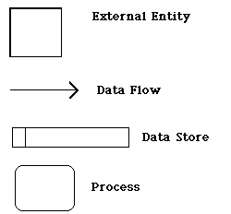 | Media penyimpanan data baik manual maupun elektronis.
- Pengertian Basis Data
Basis data adalah sebuah kumpulan data yang saling berhubungan secara logis, dan merupakan sebuah penjelasan dari data tersebut, yang didesain untuk menemukan data yang dibutuhkan oleh sebuah organisasi. Di dalam basis data, semua data diintegrasikan dengan menghindari duplikasi data. Basis data dapat digunakan oleh banyak departemen dan pemakai. Basis data tidak hanya memegang data operasional, tetapi juga penjelasan mengenai data tersebut. Karena alasan tersebut basis data dapat juga dideskripsikan sebagai kumpulan data yang saling terintegrasi. Basis data juga sekumpulan elemen data terintegrasi yang secara logika saling berhubungan. Basis data mengonsolidasikan berbagai catatan yang terlebih dahulu disimpan dalam file-file terpisah ke dalam satu gabungan umum elemen data yang menyediakan data untuk banyak aplikasi. Elemen data mendeskripsikan entitas-entitas dan hubungan antara entitas-entitas. (Indrajani, 2013).
Menurut (Fathansyah, 2015) basis data merupakan suatu bentuk pengolahan data yang ditujukan agar pengaksesan terhadap data dapat dilakukan dengan mudah. Sistem yang ditunjuk untuk menangani database biasa disebut DBMS (database management sistem). Dengan menggunakan DBMS, pemakai dapat melakukan hal – hal seperti berikut dengan mudah, yakni untuk menambahakan data, menghapus data, mengubah data, mencari data, menampilkan data dengan kriteria tertentu, ataupun mengurutkan data.

- Pengertian Conceptual Data Model
Conceptual data model merupakan struktur logis dan keseluruhan database, yang terpisah dari perangkat lunak dan struktur penyimpanan data. Conceptual data model memberikan representasi formal dari data yang diperlukan untuk menjalankan suatu perusahaan atau kegiatan usaha dan meliputi objek data atau entitas dalam database logis atau konseptual. Dalam merancang sebuah database, proses desain biasanya dimulai pada tingkat konseptual, di mana pengguna tidak perlu mempertimbangkan rincian implementasi fisik yang sebenarnya. Conceptual data model memungkinkan pengguna untuk melakukan lima hal sebagai berikut.
- Mewakili pengelola data dalam format grafis untuk membuat Entity Relationship Diagram (ERD).
- Memverifikasi keabsahan data.
- Menghasilkan Physical Data Model (PDM), yang akan menunjukkan implementasi database.
- Dapat menghasilkan Model Object Oriented (OOM), yang akan menentukan representasi objek CDM menggunakan standar UML.
- Menghasilkan CDM lain, yang akan membuat versi model lain untuk mewakili tahap desain yang berbeda.
CDM menjelaskan diagram relasi entitas untuk level konseptual. Entitas adalah representasi objek atau data dari dunianya. Entitas dapat berupa nama benda, nama orang, nama tempat, atau kejadian (Indonesia, 2018).

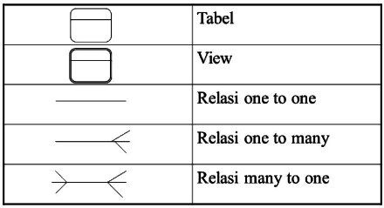
Gambar 2.1 Simbol-simbol Conceptual Data Model
- Pengertian Physical Data Model
Physical data model merupakan proses perancangan database, di mana tabel akan digunakan untuk menyimpan data dalam bentuk format data DBMS (database management system). Untuk proses ini dibutuhkan volume dalam jumlah tertentu dalam harddisk untuk dapat menyimpan data. Lokasi fisik dari data yang harus disimpan dalam hal ini adalah servers (Ramdani, 2017).

- Pengertian Hyper Text Markup Language (HTML)
HTML adalah singkatan dari hyper text markup language. HTML merupakan bahasa (kode) yang digunakan untuk membuat halaman web. HTML bukanlah bahasa prosedur seperti C, C++, atau Pascal. HTML lebih kepada bahasa yang menetapkan corak paparan dokumen pada browser. Pada browser Mozilla Firefox misalnya, anda bisa melihat kode HTMl suatu halaman melalui menu View > Page Source atau dengan menekan tombol Ctrl + U dan pilih View Source.
Segalam ketentuan dalam pemrograman HTML diatur oleh W3C (world wide web consortium). W3C mendefinisikan HTML sebagai aplikasi dari SGML (standar generalized markup language). SGML adalah bahasa untuk mendefinisikan bahasa lain dengan menentukan struktur file dalam bentuk DTD (document type definition), yang merupakan sintaks dari berbagai elemen dan berbagai bahasa yang salah satunya adalah HTML.
Bahasa HTML ditulis dengan text editor. Pada sistem operasi windows, anda bisa menggunakan Notepad, atau jika anada menginginkan Notepad yang lebih canggih bisa menggunakan Notepad++ yang menyediakan fitur syntax highlighting. Setiap file HTML yang nantinya anda buat harus disimpan dengan format (.html) (Ignas, 2014).

- Pengertian Cascading Style Sheet (CSS)
CSS adalah sinigkatan dari cascanding style sheet atau dalam bahasa yang lebih mudah, yaitu salah satu dokumen website yang bertujuan untuk mengatur gaya (style) tampilan website. CSS merupakan standar pembuatan dan pengaturan style (font, warna, jarak, bentuk, dan lain-lain).
Adanya CSS memudahkan anda untuk mengatur dan memelihara sebuah website dan tampilannya karena CSS memisahkan antara bagian persentasi dan isi dari web yang dibuat (Westriningsih, 2013). Selain itu, terdapat lima kegunaan CSS dalam pembuatan web yaitu:
- Kode HTML menjadi lebih sederhana dan lebih mudah diatur.
- Ukuran file mejadi lebih kecil shingga load file lebih cepat.
- Mudah untuk mengubah tampilan, hanya dengan mengubah file CSS saja.
- Dapat berkolaborasi dengan JavaScript dan merupakan pasangan setia HTML.
- Digunakan dalam hampis semua web browser.

- Pengertian Hypertext Preprocessor (PHP) dan MySQL
PHP singkatan dari hypertext preprocessor yaitu bahasa pemrograman web server-side yang bersifat open source. PHP merupakan script yang terintegrasi dengan HTML dan berbeda pada server (server side html embedded scripting). PHP adalah script yang digunakan untuk membuat halaman website yang dinamis. Dinamis beratin halaman yang ditampilkan dibuat saat halaman itu diminta oleh client. Mekanisme ini menyebabkan informasi yang diterima client selalu yang terbaru/up to date. Semua script PHP diesekusi pada server dimana script tersebut dijalankan (Anhar, 2010).
Sedangkan MySQL (my structure query language) adalah salah satu DBMS (database management system) dari sekian banyak DBMS seperti Oracle, MS SQL, Posagre SQL, dan lainya. MySQL berfungsi untuk mengolah database menggunakan bahasa sql. MySQL bersifat open source sehingga kita bisa menggunakan secara geratis. Pemrograman PHP juga sangan mendukug dengan database MySQL (Anhar, 2010).

- Pengertian XAMPP
XAMPP adalah salah satu aplikasi web server apache yang terintregrasi dengan MySQL dan PHPMyadmin. XAMPP adalah singkatan dari X, Apache Server, MySQL, PHPMyadmin, dan Phyton. Huruf X di depan menunjukan XAMPP bisa diinstal di berbagai operating system. XAMPP dapat diinstal pada Windows, Linux, MacOS, dan Solaris.
Sampai saat ini, XAMPP masih diberikan secara gratis, bebas didownload dan digunakan tanpa harus membayar. XAMPP pada linux juga disebut dengan LAMPP, di mana huruf L merupakan singkatan dari Linux (Dadan dan Kerendi, 2015).

- Pengertian Notepad++
Notepad++ adalah sebuah text editor yang sangat berguna bagi setiap orang dan khususnya bagi para developer dalam membuat program. Notepad++ menggunakan komponen Scrintilla untuk dapat menampilkan dan menyunting teks dan berkas kode sumber berbagai bahasa pemprograman yang berjalan di atas sitem operasi Microsoft Windows.
Beberapa daftar bahasa pemrograman yang didukung oleh Notepad++ adalah C, C++, Java, C#, XML, HTML, PHP, JavaScript dan masih banyak lagi bahasa pemrograman yang didukung (MADCOMS, 2016).

- Pengertian Black-Box Testing (pengujian kotak hitan)
Black-Box Testing yaitu menguji perangkat lunak dari segi spesifikasi fungsional tanpa menguji desain dan kode program. Pengujian dimaksudkan untuk mengetahi apakah fungsi-fungsi, masukan, dan keluaran dari prangkat lunak sesuai dengan spesifikasi yang dibutuhkan.
Pengujian kotak hitam dilakukan dengan membuat kasus uji yang bersifat mencoba semua fungsi dengan memakai perangkat lunak apakah sesuai dengan spesifikasi yang dibutuhkan. Kasus uji yang dibuat untuk melakukan pengujian kotak hitam harus dibuat dengan kasus benar dan kasus salah (A.s dan Shalahuddin, 2014). Penjelasana lebih lanjut, misalkan untuk proses login maka kasus uji yang dapat dibuat adalah sebagai berikut.
      - Jika user memasukan nama pemakai (username) dan kata sandi (password) yang benar.
      - Jika user memasukan nama pemakai (username) dan kata sandi (password) yang salah, misalnya nama pemakai benar tapi kata sandi salah, atau sebaliknya, atau keduanya salah.

- Penjadwalan Proyek
Penjadwalan proyek merupakan pekerjaan yang sangat menantang bagi manajer perangkat lunak. Manajer memperkirakan waktu dan sumber daya yang diperlukan untuk menyelesaikan kegiatan dan mengaturnya dalam urutan yang logis. Kecuali proyek yang dijadwalkan sama dengan proyek sebelumnya, perkiraan sebelumnya merupakan dasar yang tidak pasti untuk penjadwalan proyek yang baru. Perkiraan penjadwalan selanjutnya bertambaha rumit dengan adanya fakta bahawa proyek yang berbeda mungking menggunakan metode perancanagn dan bahasa implementasi yang berbeda pula.
Jika proyek tersebut canggih dari segi teknik, perkiraan awal hampir pasti akan optimistis bahkan jika manajer mencoba memperhitungkan semua kemungkinan. Dalam hal ini, penjadwalan perangkat lunak tidak berbeda dengan penjadwlan proyek besar dan canggih lainnya (Sommerville, 2003).

Halama ini sengaja diksongkan
BAB III
METODOLOGI PENELITIAN

- Tempat dan Waktu Pengumpulan Data
Perancangan Sistem Informasi Administrasi pada Banjar Anyar Kelod, dilaksanakan dengan mengadakan studi kasus di Banjar Anyar Kelod, yang berlokasi di Jl. Tegal Cupek, Kerobokan, Kuta Utara, Kabupaten Badung, Bali 80361. Waktu penelitian yang dibutuhkan dalam penelitian ini adalah Sembilan bulan terhitung dari dari 22 Maret 2019 sampai dengan 22 November 2019.

- Teknik Pengumpulan Data
Penelitian yang dilakukan pada Banjar Anyar Kelod, penulis menggunakan dua macam tenik pengumpulan data yaitu:
- Data Primer
Data primer adalah data yang diperoleh langsung dari objek yang diteliti sehingga dapat diperoleh melalui beberapa cara berikut.
            - Wawancara
Penulis melakukan wawancara langsung dengan Bapak I Made Hartana, selaku Kepala Lingkungan dari Banjar Anyar Kelod untuk mendapatkan informasi yang dibutuhkan. Berdasarkan wawancara yang telah dilakukan, penulis mendapatkan beberapa informasi yang dapat digunakan sebagai bahan untuk penelitian ini, seperti proses pendataan penduduk belum akurat, pemungutan iuran masih mendatangin pihak terkait, pembuatan surat harus mandatangi kepala lingkungan.

            - Observasi
Observasi yang dilakukan yaitu dengan mengamati langsung bagaimana alur proses pendataan penduduk yang masih belum pasti, pemungutuan iuran yang masih mendatangin pihak yang terkait, dan pembuatan surat yang harus mendatangi kepala lingkungan untuk meminta tanda tangan dan cap.

- Data Sekunder
Data sekunder adalah data yang diperoleh melalui studi literatur yang dilakukan oleh banyak buku dan diperoleh berdasarkan catatan-catatan yang berhubungan dengan penelitian.
Penulis mencari data tambahan melalui buku-buku dan hasil penelitian sesuai dengan permasalahan dalam penyusunan Kerja Praktik ini, seperti sistem informasi, penjualan, basis data dan Data Flow Diagram.

- Identifikasi Masalah
Dalam penelitian ini penulis melakukan identifikasi terhadap masalah yang ada pada Banjar Anyar Kelod. Penulis menemukan bahwa dalam proses pendataan penduduk masih dilakukan dengan manual tidak menggunakan sistem yang di mana keakuratan datanya tidak pasti, selain pendataan peduduk pemungutan iuran juga masih mengalami kendala karena petugas harus mendatangi setiap villa dan restaurant.

- Analisa Sistem
Penulis melakukan analisa terhadap proses bisnis yang sedang berjalan pada Banjar Anyar Kelod. Jika terdapat pungutan iuran keamanan untuk villa, dan restaurant yang berada pada wilayah Banjar Anyar kelod, untuk proses pemungutan iuran dilakukan oleh petugas banjar, dengan cara medatangi setiap pengurus vila dan restaurant untuk menagih iuran yang kemudian dikumpulkan dan diserahkan kepada pengurus banjar. Selain masalah administrasi surat dan iuran ada pula pendataan penduduk yang belum pasti keakuratan datanya, karena dalam proses penginputan data penduduk hanya dilakukan oleh kepala lingkungan saja, dimana jumlah data atau berkas yang ada sangat banyak yang memungkinkan adanya salah penginputan data.
Dari analisis proses yang ada, penulis menemukan beberapa permasalahan yang perlu dibenahi proses pemungutan iuran petugas tidak lagi mendatangi villa dan restaurant, dan pendataan penduduk bisa langsung dilakukan oleh masyarakat itu sendiri.
Dari permasalahan yang ada, penulis memberikan solusi yaitu merancang sebuah sistem administrasi pembayara iuran dan pendataan penduduk yang bisa bermanfaat untuk Banjar Anyar Kelod.
Penulis mencantumkan Document Flow Diagram dan System Flow Diagram agar alur dari proses reservasi terlihat jelas dan mudah untuk dipahami, document flow dan system flow penulis cantumkan seperti gambar berikut.

- Document Flow Diagram
Data Penduduk pada Banjar Anyar Kelod dikelola oleh Kepala Lingkungan. Data penduduk berisi tentang data diri dari penduduk yang berada di Wilayah Banjar Anyar Kelod Pada proses ini pencatatan data penduduk yang menghasilkan suatu dokumen tidak lagi dilakukan, karena penyimpanan pada dokumen memiliki resiko hilangnya data yang telah dicatat. Data nantinya akan disimpan oleh sistem pada data base.

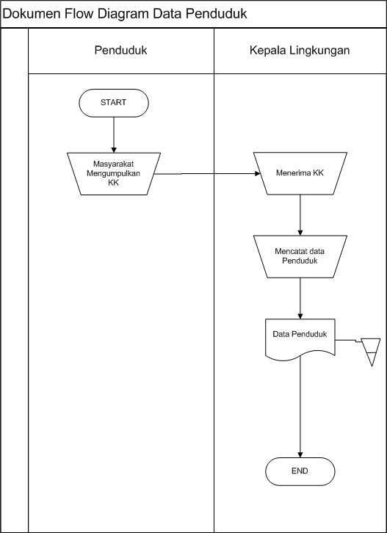
Gambar 3.1 Document Flow Diagram Data Penduduk
Data Pembayaran iuran pada Banjar Anyar Keloda dikelola oleh petugas banjar dan kepala lingkungan. Pertama petugas mendatangin masing restaurant dan villa untuk mengungut iuran, kemudian petugas banjar mebuatkan nota rangkap dua, diamana rangkap pertama untuk pengelola villa dan restaurant, untuk yang kedua di jadikan asrip untuk banjar. Setelah pemunguntan iuran telah selesai, kemudian akan di cek oleh kepala lingkungan. Pada proses pemungutan iuran tidak lagi, petugas akan turun kelapangan kerena pada sistem sudah disediakan form pembayaran iuran dan kepala lingkungan bisa langsung mengecek dapa pembyaraan iuran dari sistem. Data pembayaran iuran akan disimpan pada database agar pencarian data dapat dilakukan dengan mudah.

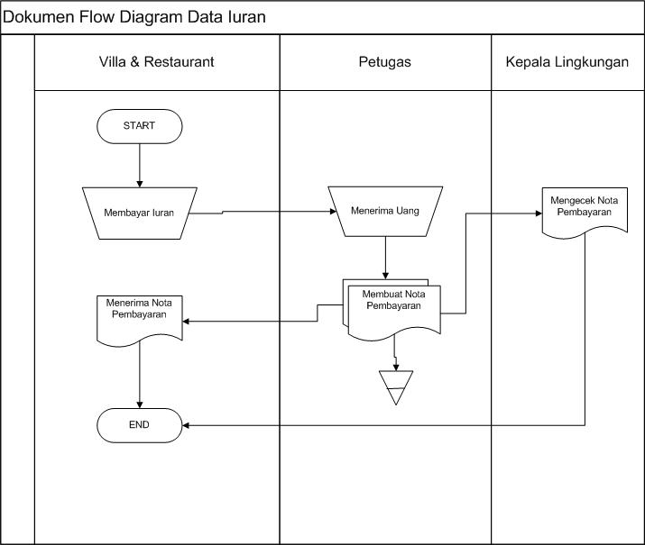
Gambar 3.2 Document Flow Diagram Data Pembayaran Iuran

- System Flow Diagram
Data Penduduk pada Banjar Anyar Kelod dikelola oleh penduduk dan Kepla lungkungan. Pertama penduduk melakukan penginputan data diri yang diperlukan pada sistem. Selanjutnya data tersebut akan diproses oleh sistem dan disimpan ke dalam database data penduduk. Selanjutnya kepala lingkungan bisa mengecek data penduduk yang sudah disimpan pada database pada sistem.

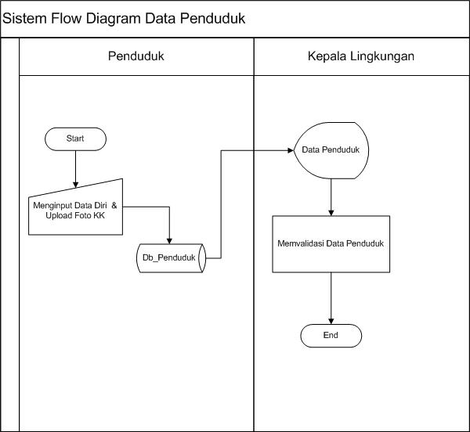
Gambar 3.3 System Flow Diagram Data Penduduk

Data Pembayaran Iuran pada Banjar Anyar Kelod, dapat diakse oleh villa, restaurant dan kepala lingkungan. Pertama villa dan restaurant menginputkan data yang diperluka pada sistem pembayaran iuran. Selanjutanya data yang telah dimasukan akan tersimpan pada database data pembayaran iura. Selajutnya kepala lingkungan akan menerima notifikasi pembayaran, kemudia kepala lingkungan akan mevalidasi pemabayaran yang sudah masuk.

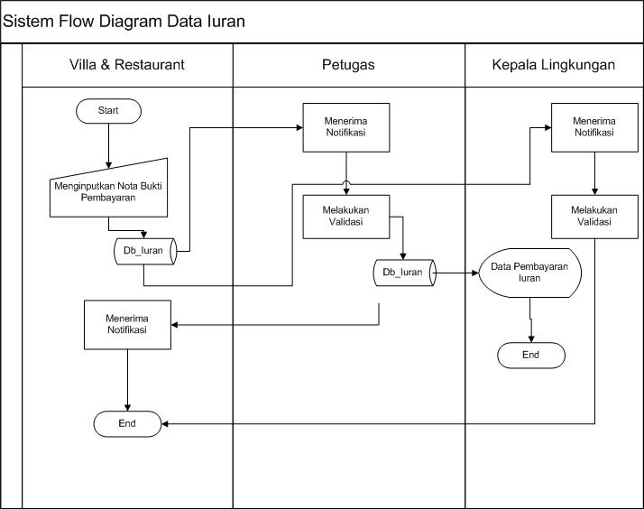
Gambar 3.4 System Flow Diagram Data Pembayaran Iuran

- Analisa Kebutuhan Fungsional
Analisa kebutuhan fungsional dari sistem administrasi pada Banjar Anyar Kelod yang akan dibangun adalah sebagai berikut.
            - Adanya keamanan dan hak ases yang bertujuan untuk melindungi sistem, seperti proses login bagi setiap pengguna dalam mengakses sistem berdasarkan hak pengguna tersebut.
            - Sistem harus dapat melakukan pengelolaan data penduduk, data kepala lingkungan, data villa, data restaurant, data pembayaran iuran, membuat laporan penduduk, membuat laporan usaha, membuat laporan pembayaran iuran, dan menyimpan semua data ke dalam database pada masing-masing data.
            - Sistem harus dapat menampilkan laporan penduduk, laporan usaha, dan laporan pembayaran iuran serta mampu mencetak laporan.

- Analisa Kebutuhan Non Fungsional
Analisa non fungsional dari sistem pengadaan yang akan penulis bangun adalah sebagai berikut:
      - Perangkat keras pendukung yang digunkan penulis dalam penelitian ini adalah laptop dengan spesifikasi yang baik dan printer.
      - Perangkat lunak pendukung yang digunakan penulis dalam penelitian ini adalah sistem operasi windows, Xampp, dan browser (Google Chrome).

- Gambaran Umum Sistem
Gambaran umum sistem menggambarkan tentang alur proses dan sistem yang akan dibangun. Proses diawali dengan petugas memasukan data kepala lingkungan, selanjutnya penduduk memasukan data diri pada sistem, sistem akan menampilkan data penduduk, lalu kepala lingkungan akan memvalidasi data penduduk yang masuk. Villa dan restaurant melakukan upload bukti pembayaran iura pada sistem, selanjutnya sistem menampilkan data pembayaran iuran, selanjutnya kepala lingkungan atau petugas akan memvalidasi data pembayara iuran yang masuk. Petugas dan kepala lingkungan dapat memilih laporan yang akan dicetak.

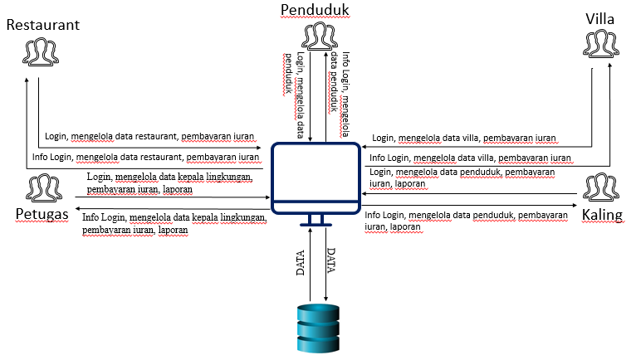
Gambar 3.5 Gambaran umum sistem

- Statement Of Purpose
Sistem Informasi Administrasi Pembayaran Iuran Dan Pendataan Penduduk pada Banjar Anyar Kelod ini mampu melakukan proses pengelolaan data penduduk, data kepala lingkungan, data usaha dan data pembayaran iuran. Selain itu sistem ini mampu mencetak laporan yang diperlukan oleh kepala lingkungan dan petugas.

- Event List
Berdasarkan hasil analisis suatu sistem maka dapat dijabarkan Event List yang kemungkinan ada pada Sistem Informasi Administrasi pada Banjar Anyar Kelod Kerobokan adalah sebagai berikut.
- Login
  - Login Data Penduduk
  - Login Data Kepala Lingkungan
  - Login Data Villa
  - Login Data Restaurant
  - Login Data Petugas
- Mengelola Data Petugas
  - Tambah Data Petugas
  - Ubah Data Petugas
  - Cari Data Petugas
- Mengelola Data Penduduk
  - Tambah Data Penduduk
  - Ubah Data Penduduk
  - Cari Data Penduduk
  - Validasi Data Penduduk
- Mengelola Data Kepala Lingkungan
  - Tambah Data Kepala Lingkungan
  - Ubah Data Kepala Lingkungan
  - Cari Data Kepala Lingkungan
- Mengelola Data Villa
  - Tambah Data Villa
  - Ubah Data Villa
  - Cari Data Villa
- Mengelola Data Restaurant
  - Tambah Data Restaurant
  - Ubah Data Restaurant
  - Cari Data Restaurant
- Mengelola Data Pembayaran Iuran
  - Tambah Data Pembayaran Iuran
  - Cari Data Pembayaran Iuran
  - Validasi Data Pembayaran Iuran
- Laporan
  - Laporan Pembayaran Iuran
  - Laporan Usaha
  - Laporan Penduduk

- Contex Diagram
Context Diagram akan menggambarkan keseluruhan sistem dan entitas yang terkait dalam Sistem Informasi Administrasi Pembayaran Iuran Dan Pendataan Penduduk pada Banjar Anyar Kelod.
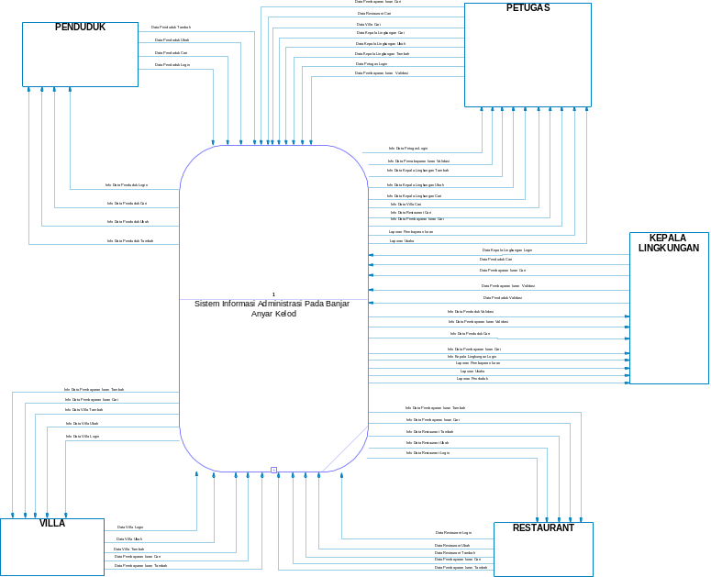
Gambar 3.6 Context Diagram
- Data Flow Diagram Level 0
DFD Level 0 menjelaskan alur data dari masing-masing proses yang berjalan, dimana terdapat enam proses yaitu mengelola data penduduk, data kepala lingkungan, data villa, data restaurant, data pembayaran iuran dan Laporan.
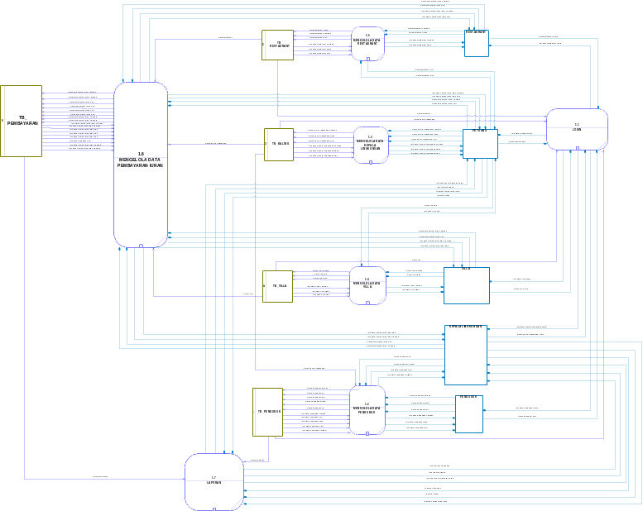
Gambar 3.7 Data Flow Diagram Level 0
- Data Flow Diagram Level 1 Login
Data Flow Diagram Level 1 login pada sistem informasi penjualan menggambarkan alur proses yang terjadi pada proses login, alur sistem dan database diantaranya database penduduk dan database kepala lingkungan, database villa, database restaurant. Entitas yang terkait pada proses ini adalah penduduk, kepala lingkungan, villa, dan restaurant.
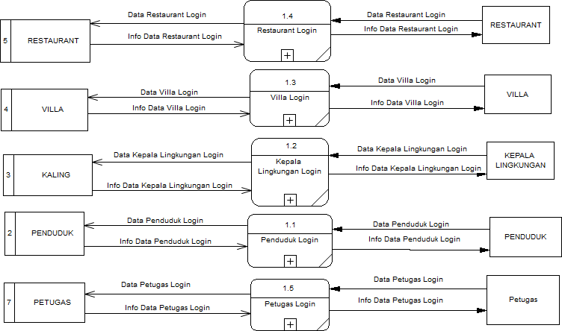
Gambar 3.8 DFD Level 1 Login
- Data Flow Diagram Level 1 Data Petugas
Data Flow Diagram Level 1 Mengelola Data Penduduk memiliki satu entitas bagian penduduk dan kepala lingkungan. Entitas penduduk memiliki tugas menambah data penduduk dan mengubah data penduduk, sedangkan entitas kepala lingkungan memiliki tugas mencari data penduduk dan memvalidasi data penduduk. Serta memiliki database untuk menyimpan data penduduk seperti gambar 3.9.
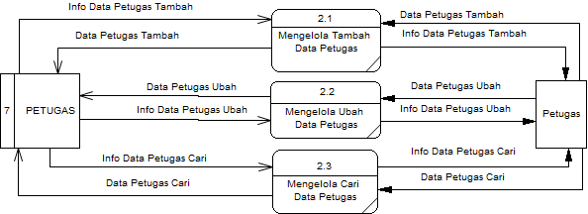
Gambar 3.9 DFD Level 1 Data Penduduk
- Data Flow Diagram Level 1 Data Penduduk
Data Flow Diagram Level 1 Mengelola Data Penduduk memiliki satu entitas bagian penduduk dan kepala lingkungan. Entitas penduduk memiliki tugas menambah data penduduk dan mengubah data penduduk, sedangkan entitas kepala lingkungan memiliki tugas mencari data penduduk dan memvalidasi data penduduk. Serta memiliki database untuk menyimpan data penduduk seperti gambar 3.10.
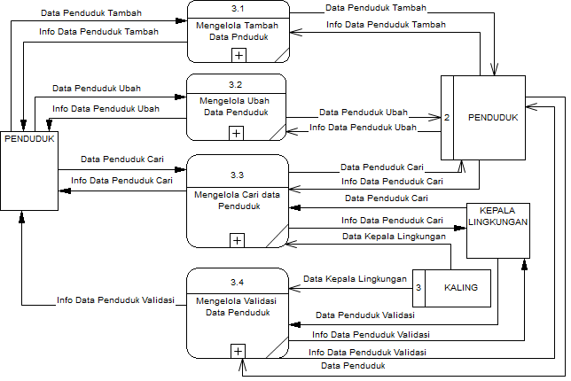
Gambar 3.10 DFD Level 1 Data Penduduk
- Data Flow Diagram Level 1 Kepala Lingkungan
Data Flow Diagram Level 1 Mengelola Data Kepala Lingkungan memiliki satu entitas bagian petugas. Entitas petugas memiliki tugas menambah data kepala lingkungan, mengubah data kepala lingkungan dan mencari data kepala lingkungan. Serta memiliki database untuk menyimpan data kepala lingkungan seperti gambar 3.11.
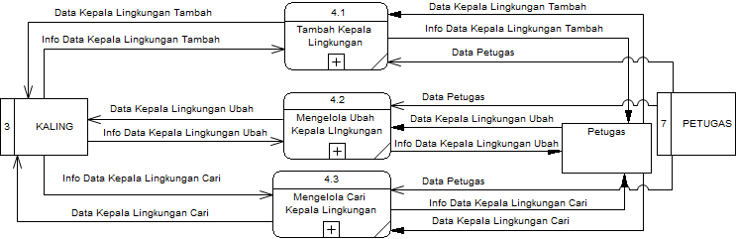
Gambar 3.11 DFD Level 1 Data Kepala Lingkungan
- Data Flow Diagram Level 1 Data Villa
Data Flow Diagram Level 1 Mengelola Data Villa memiliki satu entitas bagian villa dan petugas. Entitas villa memiliki tugas menambah data villa, mengubah data villa, sedangkan entitas petugas memiliki tugas mencari data villa. Serta memiliki database untuk menyimpan data villa seperti gambar 3.12.
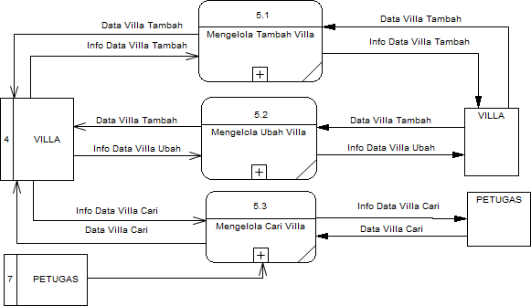
Gambar 3.12 DFD Level 1 Data Villa
- Data Flow Diagram Level 1 Data Restaurant
Data Flow Diagram Level 1 Mengelola Data Restaurant memiliki satu entitas bagian restaurant dan petugas. Entitas restaurant memiliki tugas menambah data restaurant, mengubah data restaurant, sedangkan entitas petugas memiliki tugas mencari data restaurant. Serta memiliki database untuk menyimpan data restaurant seperti gambar 3.13.
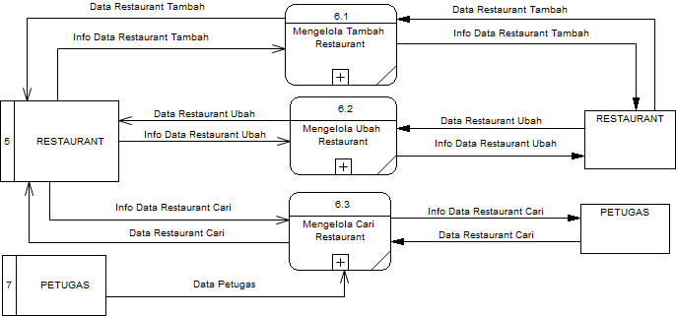
Gambar 3.13 DFD Level 1 Data Restaurant
- Data Flow Diagram Level 1 Data Pembayaran Iuran
Data Flow Diagram Level 1 Mengelola Data Pembayaran Iuran memiliki satu entitas bagian restaurant, villa , kepala lingkungan dan petugas. Entitas restaurant dan villa memiliki tugas menambah data Pembayaran Iuran dan mencari data Pembayaran Iuran, sedangkan entitas petugas dan kepala lingkungan memiliki tugas mencari data Pembayaran Iuran dan memvalidasi data Pembayaran Iuran. Serta memiliki database untuk menyimpan data Pembayaran Iuran seperti gambar 3.13.

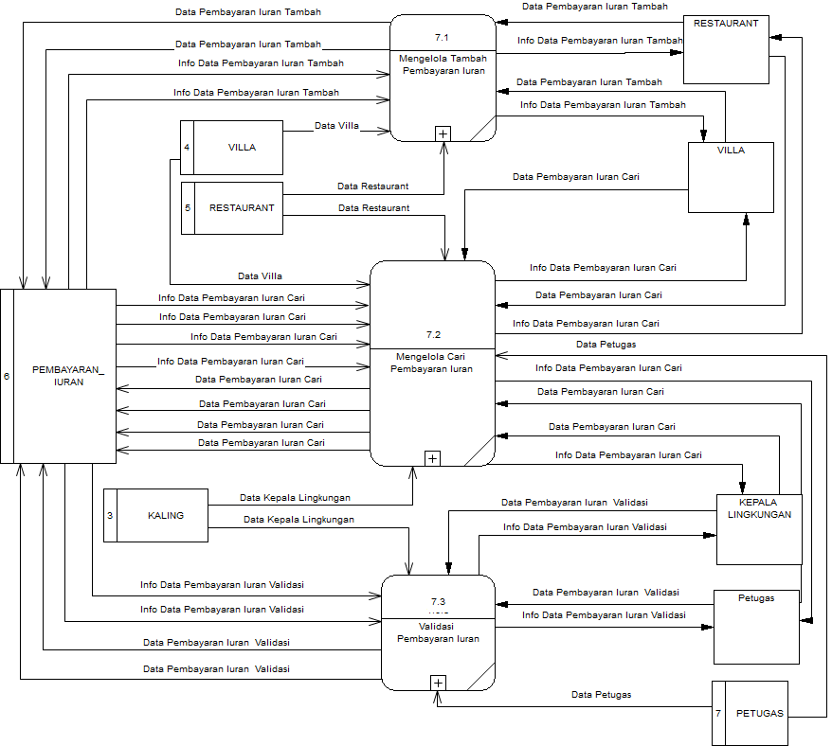
Gambar 3.14 DFD Level 1 Data Pembayaran Iuran
- Data Flow Diagram Level 1 Laporan
Data Flow Diagram Level 1 Laporan memiliki satu entitas bagian petugas dan kepala lingkungan. Entitas petugas dapat memilih laporan usaha dan laporan pembayaran iuran, sedangkan kepala lingkungan dapat memilih laporan usaha, laporan penduduk dan laporan pembayaran iuran, alur sistem seperti gambar 3.14.
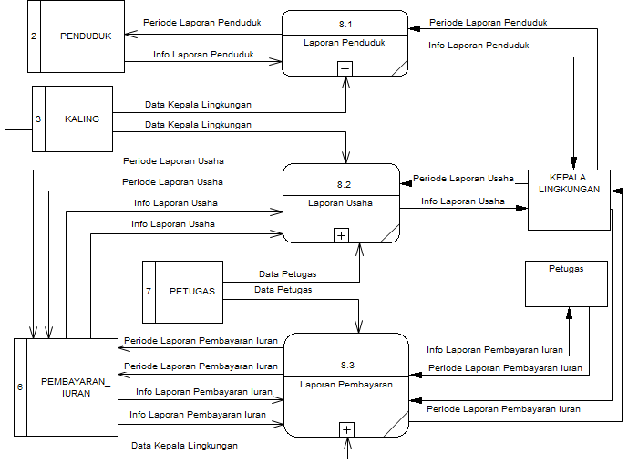
Gambar 3.15 DFD Level 1 Laporan
- Conceptual Data Model (CDM)
Perancangan Conceptual Data Model (CDM) pada sistem administrasi Banjar Anyar Kelod menggambarkan hubungan antara tabel-tabel. CDM pada sistem administrasi Banjar Anyar Kelod terdiri dari lima tabel yang saling berhubungan, seperti gambar 3.9 serta relasi pada tabel-tabel tersebut penulis jelaskan seperti berikut.
- Pada gambar 3.9 entitas tbl_villa memiliki relasi melakukan dengan entitas tbl_pemabayaran dan memiliki kardinalitas one to many, dimana satu villa bisa melakukan banyak pembayaran iuran, tetapi satu pembayara dilakukan oleh satu villa.
- Pada gambar 3.9 entitas tbl_restauran memiliki relasi membayar dengan entitas tbl_pemabayaran dan memiliki kardinalitas one to many, dimana satu restaurant bisa membayar banyak pembayaran iuran, tetapi satu pembayara dilakukan oleh satu restaurant.
- Pada gambar 3.9 entitas tbl_kaling memiliki relasi konfirmasi dengan entitas tbl_penduduk dan memiliki kardinalitas one to many, dimana satu kaling bisa konfirmasi banyak penduduk, tetapi satu penduduk di konfirmasi oleh satu kaling.
- Pada gambar 3.9 entitas tbl_kaling memiliki relasi konfirmasi dengan entitas tbl_pembayaran dan memiliki kardinalitas one to many, dimana satu kaling bisa menvalidasi banyak pembayaran, tetapi satu pembayara divalidasi oleh satu kaling.

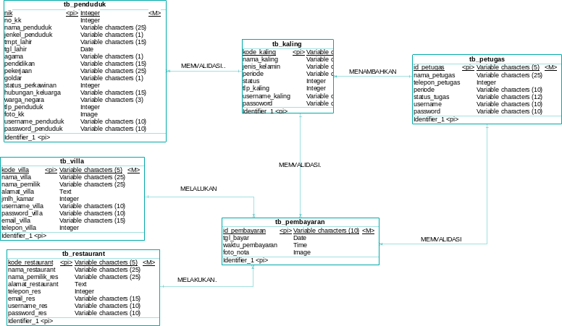
Gambar 3.16 Conceptual Data Model (CDM)
- Physical Data Model (PDM)
Perancangan Physical Data Model (PDM) pada Banjar Anyar Kelod menggambarkan detail dari bagaimana data disimpan di dalam basis data, seperti gambar berikut.

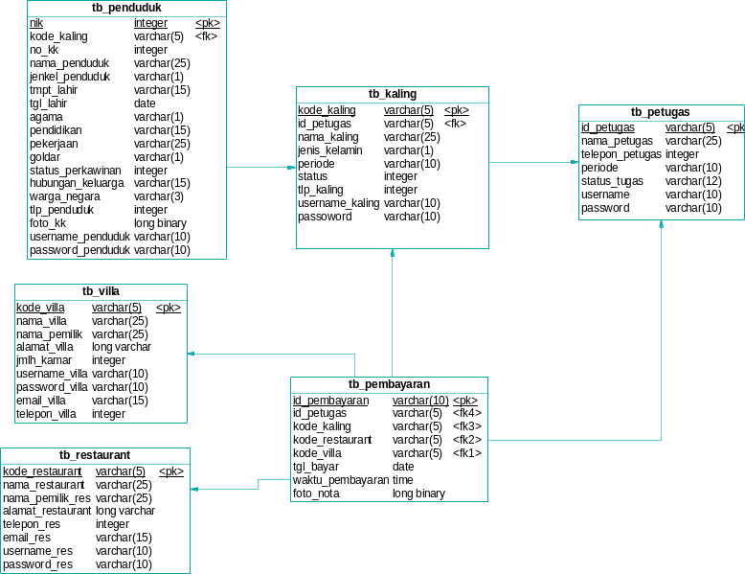

Gambar 3.17 Physical Data Model (PDM)
- Struktur Tabel
Struktur tabel merupakan hasil dari Generate Physical Data Model (PDM) yang menghasilkan tabel sebagai berikut.
- Tabel Petugas
Tabel ini menjelaskan tentang field yang terdapat di tabel petugas dan apa saja yang perlu dimasukan. Dari tabel petugas id_petugas di gunakan sebagai Primary key pada tabel kepala lingkungan.

Tabel 3.1 Tabel Petugas
Field | Data Type | Length
Id_Petugas | Varchar | 5
Nama_Petugas | Varchar | 25
Telepon_Petugas | Integer | -
Periode | Varchar | 10
Status_tugas | Varchar | 12
Username | Varchar | 10
Password | Varchar | 10

- Tabel Penduduk
Tabel ini menjelaskan tentang field yang terdapat di tabel penduduk dan apa saja yang perlu dimasukan. Dari tabel penduduk NIK di gunakan sebagai Primary key dan Kode_Kaling digunakan sebagai Foreight Key pada tabel penduduk.

Tabel 3.2 Tabel Penduduk
Field | Data Type | Length
NIK <Primary Key> | Integer | -
Kode_Kaling <Foreight Key> | Varchar | 5
No_KK | Integer | -
Nama_Penduduk | Varchar | 25
Jenkel_Penduduk | Varchar | 1
Tmpt_Lahir | Varchar | 15
Tgl_Lahir | Date | -
Agama | Varchar | 1
Pendidikan | Varchar | 15
Pekerjaan | Varchar | 25
Goldar | Varchar | 1
Status_Perkawinan | Integer | -
Hubungan_Keluarga | Varchar | 15
Warga_Negara | Varchar | 3
Tlp_Penduduk | Integer | -
Foto_KK | Long Binary | -
Username_Penduduk | Varchar | 10
Password_Penduduk | Varchar | 10

- Tabel Kepala Lingkungan
Tabel ini menjelaskan tentang field yang terdapat di tabel kepala lingkungan dan apa saja yang perlu dimasukan. Dari tabel kepala lingkungan Kode_kaling di gunakan sebagai Primary key dan id_petugas digunakan sebagai Foreight Key pada tabel kepala lingkungan.

Tabel 3.3 Tabel Kepala Lingkungan
Field | Data Type | Length
Kode_Kaling <Primary Key> | Varchar | 5
Nama_Kaling | Varchar | 25
Jenis_Kelamin | Varchar | 1
Periode | Varchar | 10
Status | Integer | -
Tlp_Kaling | Integer | -
Usernama_Kaling | Varchar | 10
Password_Kaling | Varchar | 10

- Tabel Villa
Tabel ini menjelaskan tentang field yang terdapat di tabel villa dan apa saja yang perlu dimasukan. Dari tabel villa Kode_ villa di gunakan sebagai Primary key pada tabel villa.

Tabel 3.4 Tabel Villa
Field | Data Type | Length
Kode_Villa <Primary Key> | Varchar | 5
Nama_Villa | Varchar | 25
Nama_Pemilik | Varchar | 25
Alamat_Villa | Long Varchar | -
Jmlh_Kamar | Integer | -
Email_Villa | Varchar | 15
Telepon_Villa | Integer | -
Username_Villa | Varchar | 10
Password_Villa | Varchar | 10

- Tabel Restaurant
Tabel ini menjelaskan tentang field yang terdapat di tabel restaurant dan apa saja yang perlu dimasukan. Dari tabel restaurant Kode_ restaurant di gunakan sebagai Primary key pada tabel restaurant.

Tabel 3.5 Tabel Restaurant
Field | Data Type | Length
Kode_Restaurant <Primary Key> | Varchar | 5
Nama_Restaurant | Varchar | 25
Nama_Pemilik_res | Varchar | 25
Alamat_Restaurant | Long Varchar | -
Telepon_Res | Integer | -
Email_Res | Varchar | 15
Username_Res | Varchar | 10
Password_res | Varchar | 10

- Tabel Pembayaran iuran
Tabel ini menjelaskan tentang field yang terdapat di tabel pembayaran dan apa saja yang perlu dimasukan. Dari tabel pembayara Id_Pembayaran di gunakan sebagai Primary key dan Kode_Kaling, Kode_Restaurant, dan Kode_Villa digunakan sebagai Foreight Key pada tabel pembayaran.

Tabel 3.6 Tabel Pembayaran
Field | Data Type | Length
Id_Pembayara <Primary Key> | Varchar | 5
Kode_Restaurant <Foreight Key> | Varchar | 5
Kode_Villa < Foreight Key> | Varchar | 5
Kode_Kaling < Foreight Key> | Varchar | 5
Tgl_Bayar | Date | -
Waktu_Pembayara | Time | -
Foto_Nota | Long Binary | -

- User Interface
User Interface merupakan bagian dari perangkat lunak yang menjadi sarana komunikasi antara user dengan sistem. Dalam Perancangan Sistem Informasi Administrasi pada Banjar Anyar Kelod terdapat beberapa user interface yang dirancang yaitu, form Login, form data penduduk, form data kepala lingkungan, form data villa, form data restaurant, form data pembayaran iuran dimana terdapat laporan penduduk, laporan usaha dan laporan pembayaran iuran.
- Halaman Penduduk
- Tambah Data Penduduk
Form tambah data penduduk digunakan untuk menambah data penduduk. Pengguna memiih aksi simpa data penduduk pada form tambah data penduduk, maka data akan tersimpan pada database penduduk. Penulis merancang seperti pada gambar 3.18.
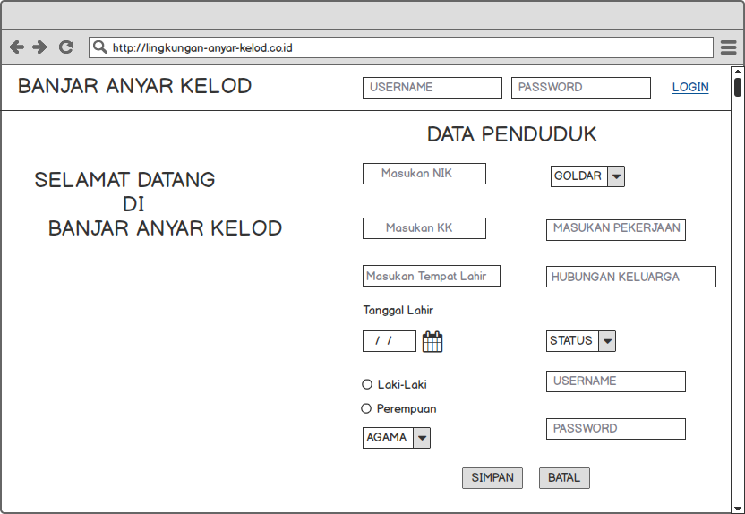
Gambar 3.18 Form tambah data penduduk
- Ubah Data Penduduk
Form ubah data penduduk digunakan untuk mengubah data penduduk jika ada pembaruan data atau kesalahan memasukan data. Pengguna memiih aksi simpan data penduduk pada form ubah data penduduk, maka data yang diubah akan tersimpan pada database penduduk. Penulis merancang seperti pada gambar 3.19.

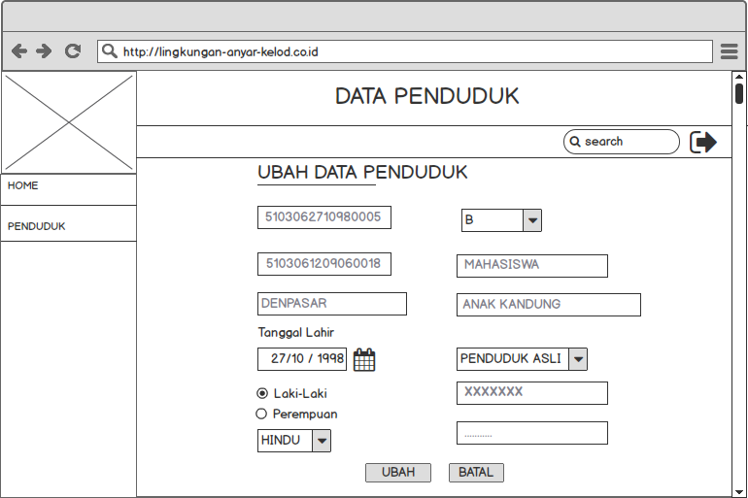
Gambar 3.19 Form ubah data penduduk
- Cari Data Penduduk
Form Cari data penduduk digunakan untuk cari data penduduk, untuk entitas penduduk hanya bisa mencari dengan menggunakan No KK. Pengguna memiih fungsi cari data penduduk pada form data penduduk, maka data yang dicari akan ditampilkan. Penulis merancang seperti pada gambar 3.20.
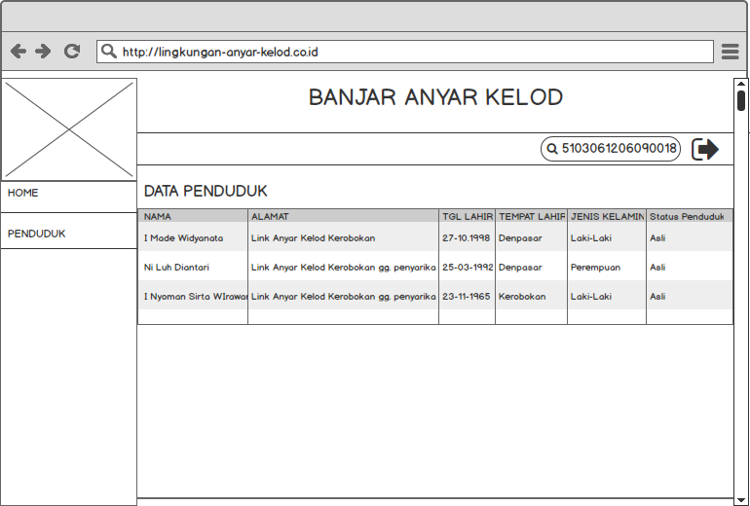
Gambar 3.20 Form cari data penduduk
- Halaman Restaurant
- Tambah Data Restaurant
Form tambah data restaurant digunakan untuk menambah data restaurant. Pengguna memiih aksi simpan data penduduk jika sudah memasukan data-data yang dibutuhkan pada form tambah data restaurant, maka data yang ditambah akan tersimpan pada database restaurant. Penulis merancang seperti pada gambar 3.21.
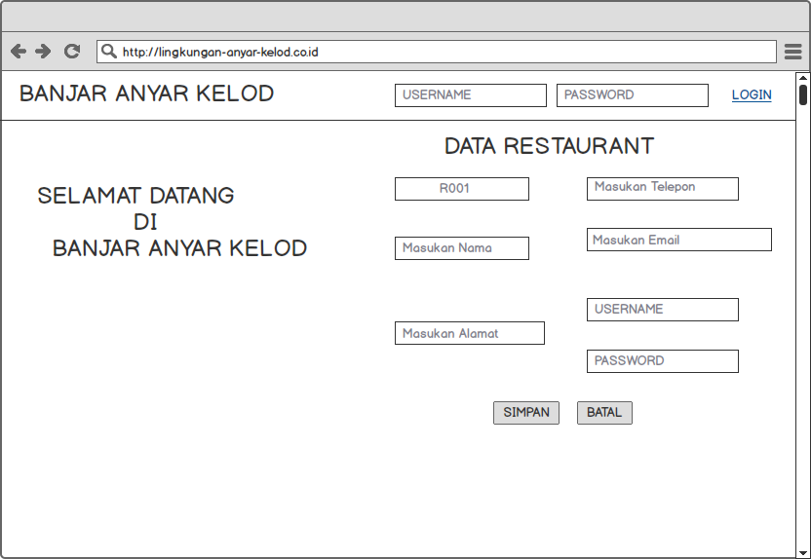
Gambar 3.21 Form tambah data restaurant
- Ubah Data Restaurant
Form ubah data restaurant digunakan untuk mengubah data restaurant jika ada pembaruan data atau kesalahan memasukan data. Pengguna memiih aksi simpan data penduduk jika sudah memasukan data-data yang dibutuhkan pada form ubah data restaurant, maka data akan tersimpan pada database restaurant. Penulis merancang seperti pada gambar 3.22.
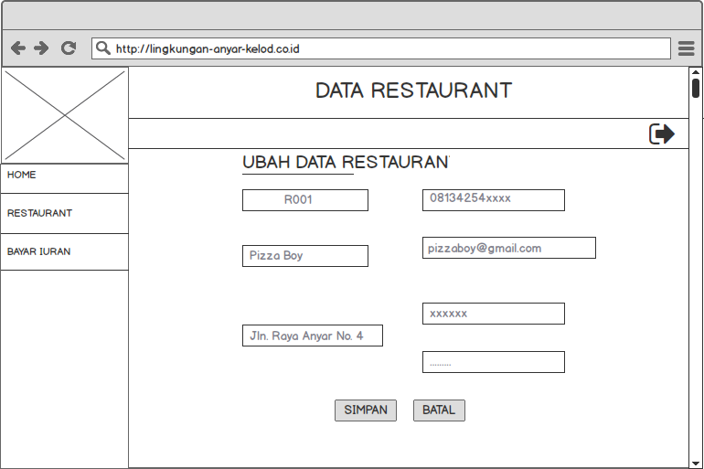
Gambar 3.22 Form ubah data restaurant
- Tambah Data Pembayaran Iuran
Form tambah data pembayaran iuran digunakan untuk menambah data pembayaran iuran. Pengguna memiih aksi simpan data pembayaran iuran jika sudah memasukan data-data yang dibutuhkan pada form tambah data pembayaran iuran, maka data yang ditambah akan tersimpan pada database pembayaran iuran. Penulis merancang seperti pada gambar 3.23.
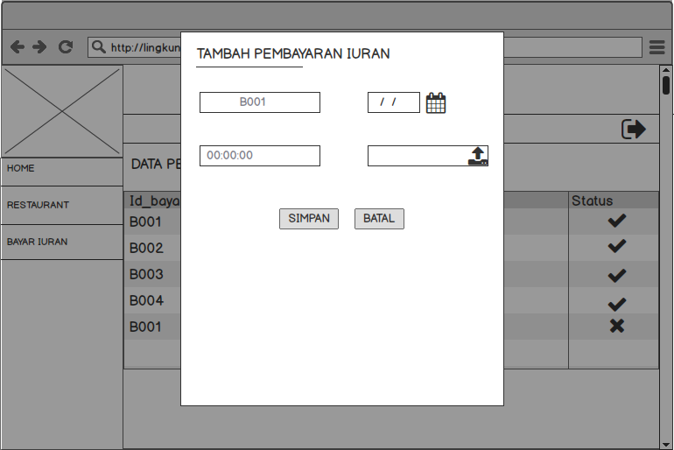
Gambar 3.23 Form tambah data pembayaran iuran
- Cari Data Pembayaran Iuran
Form Cari data pembayaran iuran digunakan untuk cari data pembayaran iuran berdasarkan bulan atau tahun. Pengguna memiih fungsi cari data pembayaran iuran pada form data pembayaran iuran, maka data yang dicari akan ditampilkan. Penulis merancang seperti pada gambar 3.24.
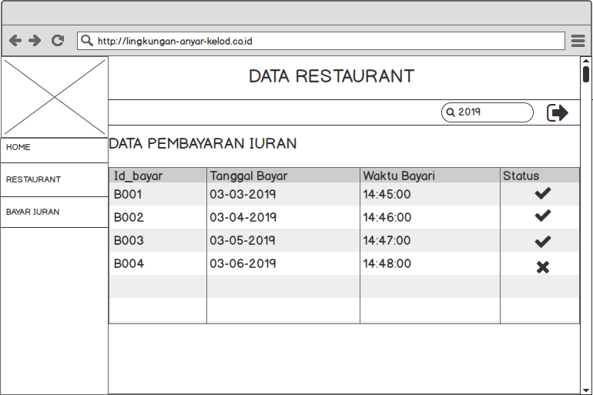
Gambar 3.24 Form cari data pembayaran iuran
- Halaman Villa
- Tambah Data Villa
Form tambah data villa digunakan untuk menambah data villa. Pengguna memiih aksi simpan data penduduk jika sudah memasukan data-data yang dibutuhkan pada form tambah data villa, maka data yang ditambah akan tersimpan pada database villa. Penulis merancang seperti pada gambar 3.25.
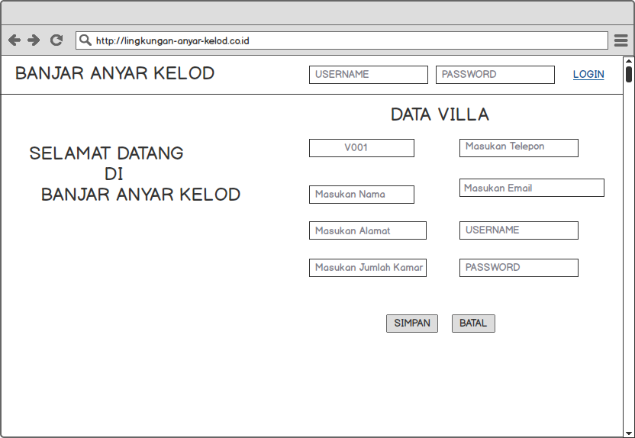
Gambar 3.25 Form tambah data villa
- Ubah Data Villa
Form ubah data villa digunakan untuk mengubah data villa jika ada pembaruan data atau kesalahan memasukan data. Pengguna memiih aksi simpan data penduduk jika sudah memasukan data-data yang dibutuhkan pada form ubah data villa, maka data akan tersimpan pada database villa. Penulis merancang seperti pada gambar 3.26.
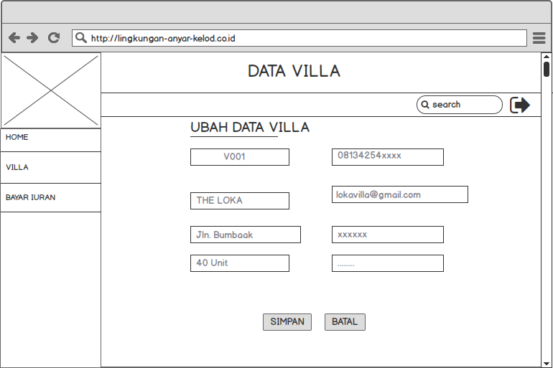
Gambar 3.26 Form tambah data villa
- Tambah Data Pembayaran Iuran
Form tambah data pembayaran iuran digunakan untuk menambah data pembayaran iuran. Pengguna memiih aksi simpan data pembayaran iuran jika sudah memasukan data-data yang dibutuhkan pada form tambah data pembayaran iuran, maka data yang ditambah akan tersimpan pada database pembayaran iuran. Penulis merancang seperti pada gambar 3.27.
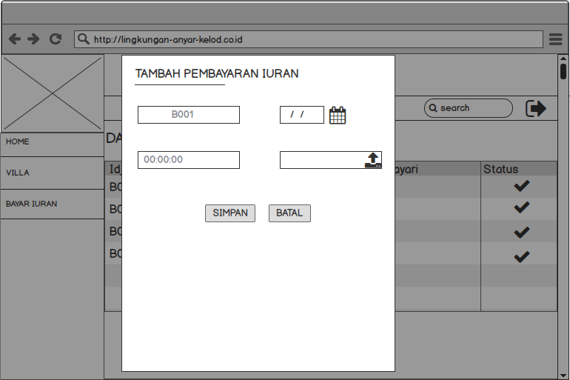
Gambar 3.27 Form tambah data pembayaran iuran

- Cari Data Pembayaran Iuran
Form Cari data pembayaran iuran digunakan untuk cari data pembayaran iuran berdasarkan bulan atau tahun. Pengguna memiih fungsi cari data pembayaran iuran pada form data pembayaran iuran, maka data yang dicari akan ditampilkan. Penulis merancang seperti pada gambar 3.28.
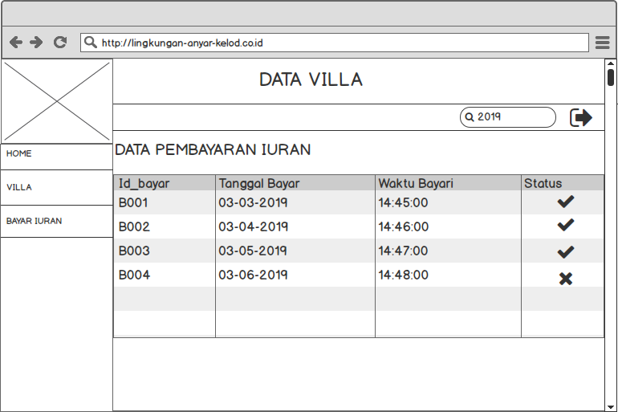
Gambar 3.28 Form cari data pembayaran iuran
- Halaman Kepala Lingkungan
- Halaman Login
Form login digunakan untuk dapat mengakses sistem yang berfungsi menjaga keamanan sistem, karena pengguna diharuskan melakukan identifikasi hak akses terlebih dahulu dengan memasukkan informasi berupa username dan password. Penulis merancang seperti pada gambar 3.29.

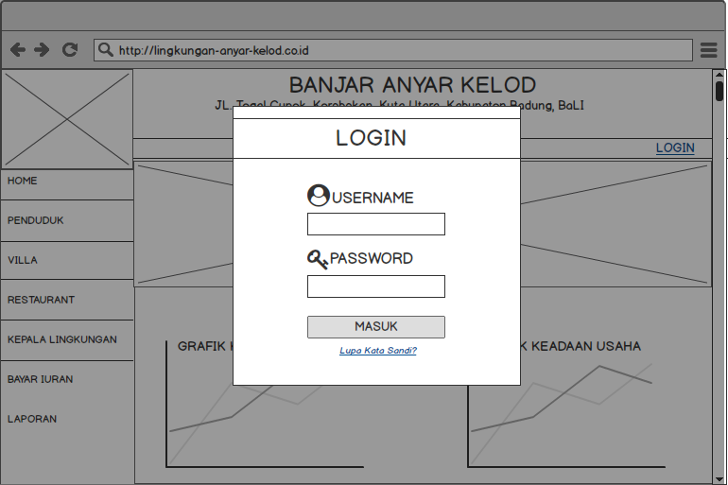
Gambar 3.29 Form login
- Cari Data Penduduk
Form Cari data penduduk digunakan untuk cari data penduduk, untuk entitas kepala lingkungamn bisa mencari dengan menggunakan No KK, katagori usia, katagori gender dan katagori penduduk. Pengguna memiih fungsi cari data penduduk pada form data penduduk, maka data yang dicari akan ditampilkan. Penulis merancang seperti pada gambar 3.30.
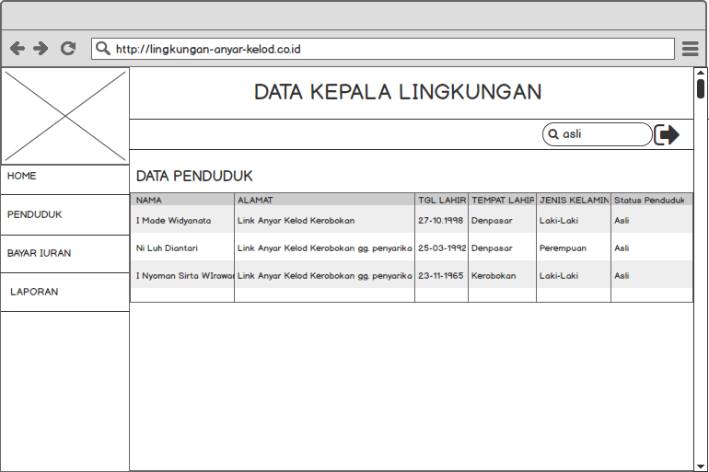
Gambar 3.30 Form tambah data penduduk
- Validasi Data Penduduk
Form validasi data penduduk digunakan untuk memvalidasi data penduduk yang sudah memasukan data pada sistem. Pengguna memiih fungsi validasi data penduduk pada form data penduduk. Penulis merancang seperti pada gambar 3.31.
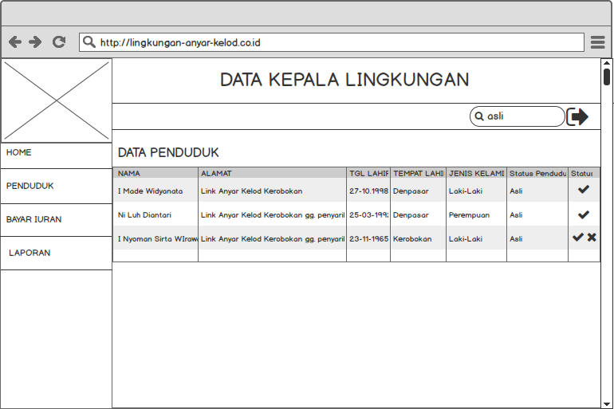
Gambar 3.31 Form validasi data penduduk
- Cari Pembayaran Iuran
Form Cari data pembayaran iuran digunakan untuk cari data pembayaran iuran berdasarkan bulan atau tahun. Pengguna memiih fungsi cari data pembayaran iuran pada form data pembayaran iuran, maka data yang dicari akan ditampilkan. Penulis merancang seperti pada gambar 3.32.
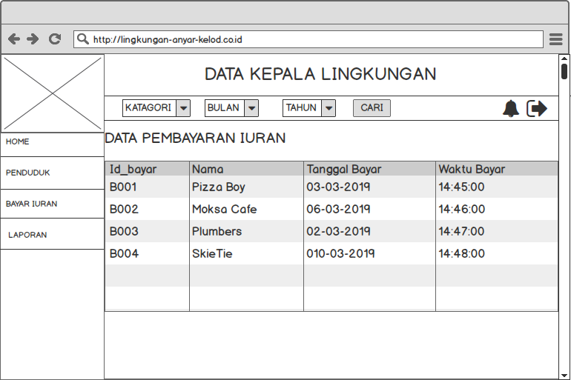
Gambar 3.32 Form cari data pembayaran iuran
- Validasi Pembayaran Iuran
Form validasi data pembayaran iuran digunakan untuk memvalidasi data pembayaran iuran yang sudah memasukan data pada sistem. Pengguna memiih fungsi validasi data pembayaran iuran pada form data pembayaran iuran. Penulis merancang seperti pada gambar 3.33.
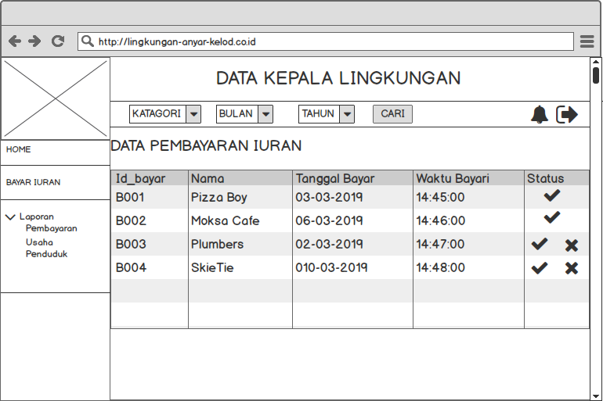
Gambar 3.33 Form validasi data pembayaran iuran
- Laporan Pembayaran Iuran
Form menu laporan pembayaran iuran pengguna memasukkan periode laporan yang akan dilihat atau dicetak. Tampilan laporan pembayaran iuran muncul setelah pengguna memasukan periode laporan. Pengguna dapat mencetak laporan dengan memilih aksi cetak pada bagian atas laporan. Penulis merancang seperti pada gambar 3.34.
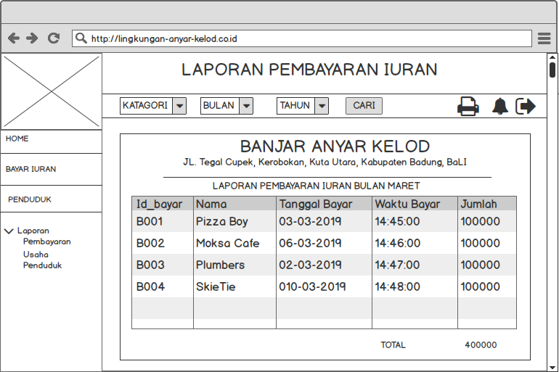
Gambar 3.34 Form laporan pembayaran iuran
- Laporan Usaha
Form menu laporan usaha pengguna memasukkan periode laporan yang akan dilihat atau dicetak. Tampilan laporan usaha muncul setelah pengguna memasukan periode laporan. Pengguna dapat mencetak laporan dengan memilih aksi cetak pada bagian atas laporan. Penulis merancang seperti pada gambar 3.35.
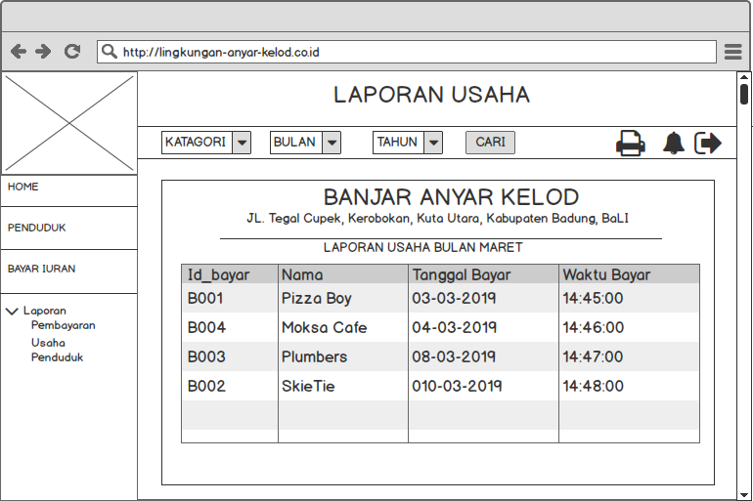
Gambar 3.35 Form laporan usaha
- Laporan Penduduk
Form menu laporan penduduk pengguna memasukkan periode laporan yang akan dilihat atau dicetak. Tampilan laporan penduduk muncul setelah pengguna memasukan periode laporan. Pengguna dapat mencetak laporan dengan memilih aksi cetak pada bagian atas laporan. Penulis merancang seperti pada gambar 3.36.
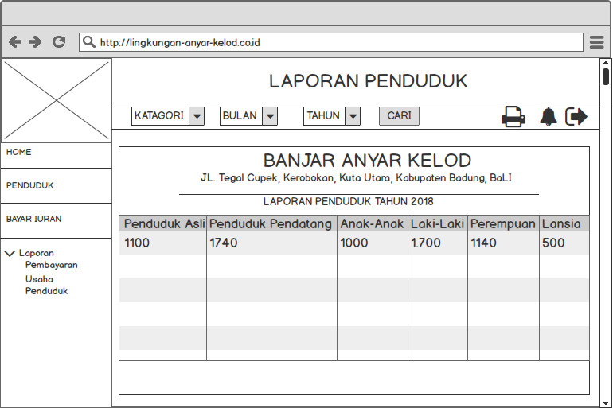
Gambar 3.36 Form laporan penduduk

- Halaman Petugas
      - Halaman Login
Form login digunakan untuk dapat mengakses sistem yang berfungsi menjaga keamanan sistem, karena pengguna diharuskan melakukan identifikasi hak akses terlebih dahulu dengan memasukkan informasi berupa username dan password.
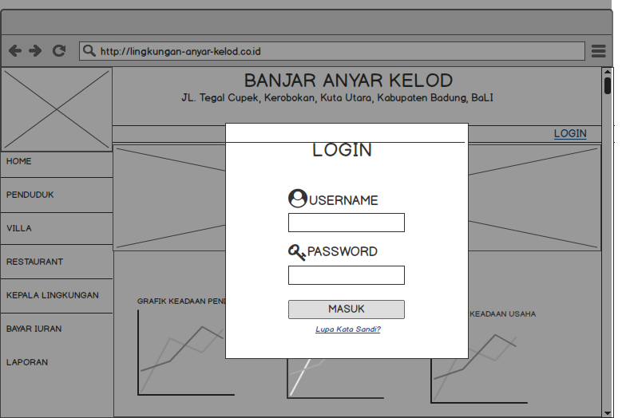
Gambar 3.37 Form login
      - Tambah Data Petugas
Form tambah data petugas digunakan untuk menambah data petugas. Pengguna memiih aksi simpan data petugas jika sudah memasukan data-data yang dibutuhkan pada form tambah data petugas, maka data yang ditambah akan tersimpan pada database petugas. Penulis merancang seperti pada gambar 3.38.
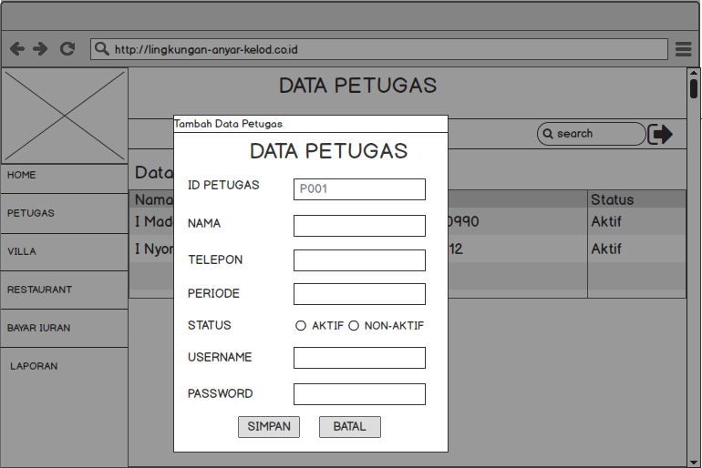
Gambar 3.38 Form Tambah Data Petugas
      - Ubah Data Petugas
Form tambah data petugas digunakan untuk menambah data petugas. Pengguna memiih aksi simpan data petugas jika sudah memasukan data-data yang dibutuhkan pada form tambah data petugas, maka data yang ditambah akan tersimpan pada database petugas. Penulis merancang seperti pada gambar 3.39.
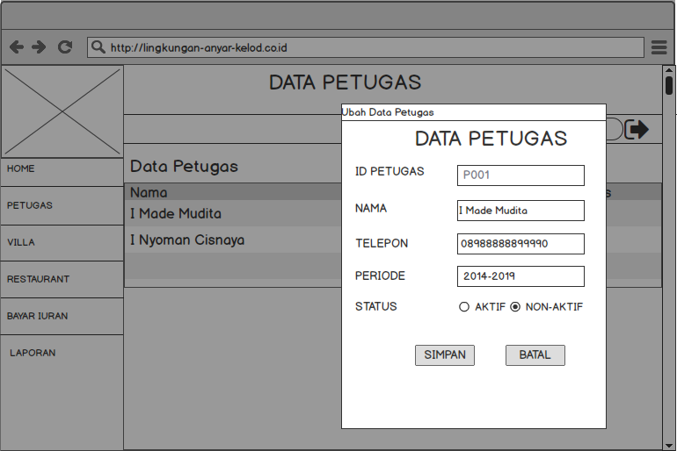
Gambar 3.39 Form Ubah Data Petugas
      - Cari Data Petugas
Form Cari data petugas digunakan untuk mencari data petugsa. Pengguna memiih fungsi cari data petugas pada form data petugas, maka data yang dicari akan ditampilkan. Penulis merancang seperti pada gambar 3.40.
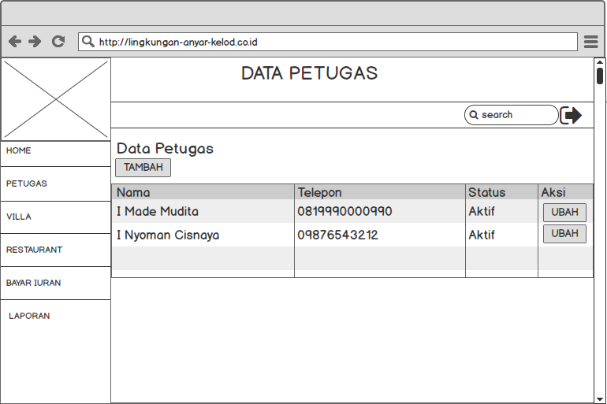
Gambar 3.40 Form Ubah Data Petugas

      - Cari Data Villa
Form Cari data villa digunakan untuk mencari data villa. Pengguna memiih fungsi cari data villa pada form data villa, maka data yang dicari akan ditampilkan. Penulis merancang seperti pada gambar 3.41.
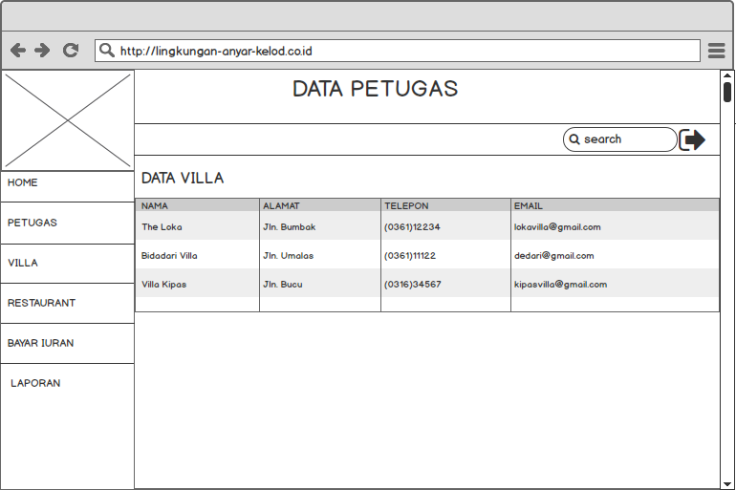
Gambar 3.41 Form cari data villa
      - Cari Data Restaurant
Form Cari data restaurant digunakan untuk mencari data restaurant. Pengguna memiih fungsi cari data restaurant pada form data restaurant, maka data yang dicari akan ditampilkan. Penulis merancang seperti pada gambar 3.42.
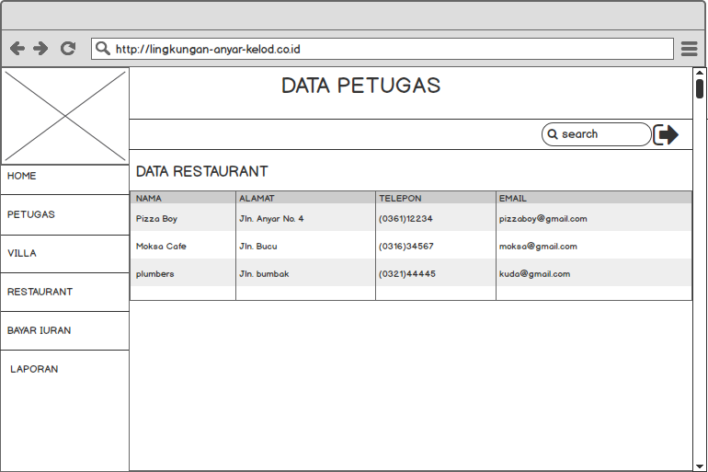
Gambar 3.42 Form cari data restaurant
      - Cari Data Pembayaran Iuran
Form Cari data pembayaran iuran digunakan untuk cari data pembayaran iuran berdasarkan bulan atau tahun. Pengguna memiih fungsi cari data pembayaran iuran pada form data pembayaran iuran, maka data yang dicari akan ditampilkan. Penulis merancang seperti pada gambar 3.43.
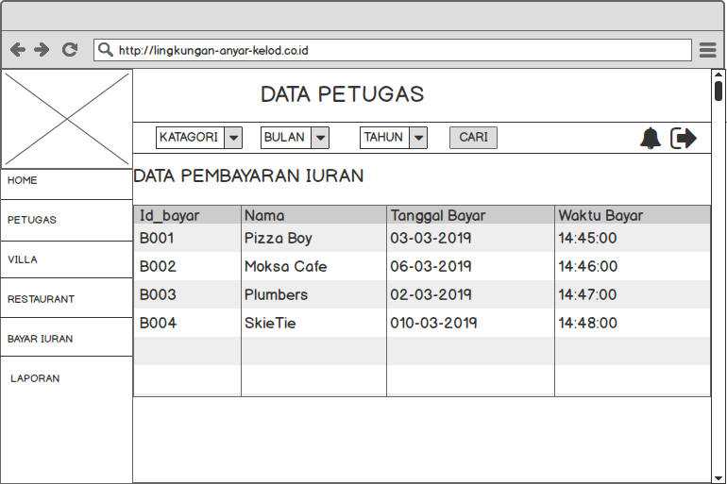
Gambar 3.43 Form cari data pembayaran iuran

      - Validasi Data Pembayaran Iuran
Form validasi data pembayaran iuran digunakan untuk memvalidasi data pembayaran iuran yang sudah memasukan data pada sistem. Pengguna memiih fungsi validasi data pembayaran iuran pada form data pembayaran iuran. Penulis merancang seperti pada gambar 3.44.
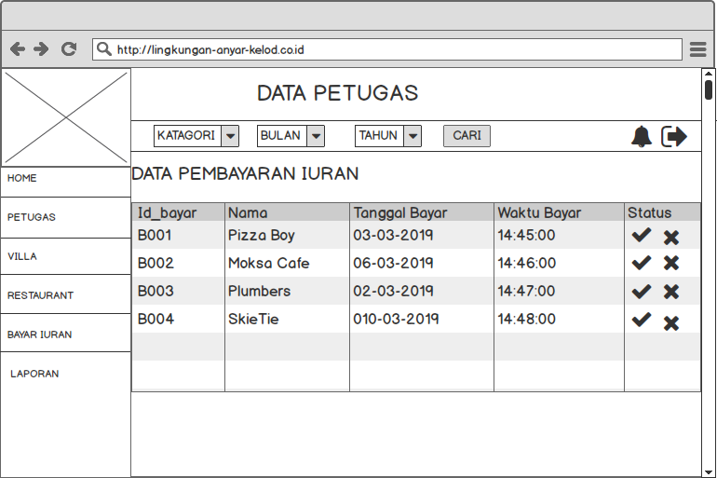
Gambar 3.44 Form validasi data pembayaran iuran
      - Laporan Pembayaran Iuran
Form menu laporan pembayaran iuran pengguna memasukkan periode laporan yang akan dilihat atau dicetak. Tampilan laporan pembayaran iuran muncul setelah pengguna memasukan periode laporan. Pengguna dapat mencetak laporan dengan memilih aksi cetak pada bagian atas laporan. Penulis merancang seperti pada gambar 3.45.
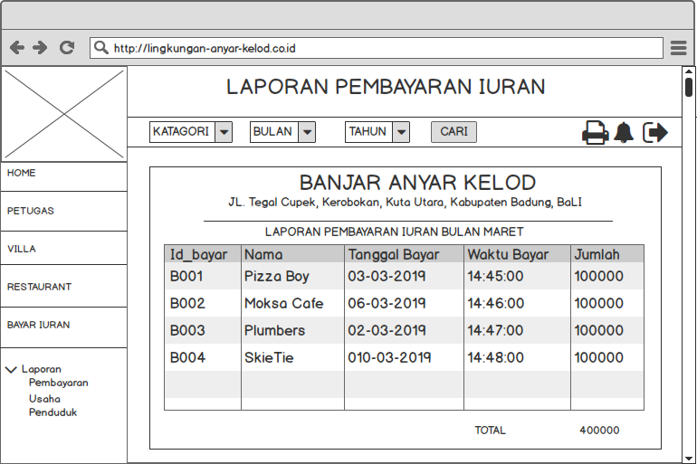
Gambar 3.45 Form laporan pembayaran iuran
      - Laporan Usaha
Form menu laporan usaha pengguna memasukkan periode laporan yang akan dilihat atau dicetak. Tampilan laporan usaha muncul setelah pengguna memasukan periode laporan. Pengguna dapat mencetak laporan dengan memilih aksi cetak pada bagian atas laporan. Penulis merancang seperti pada gambar 3.46.
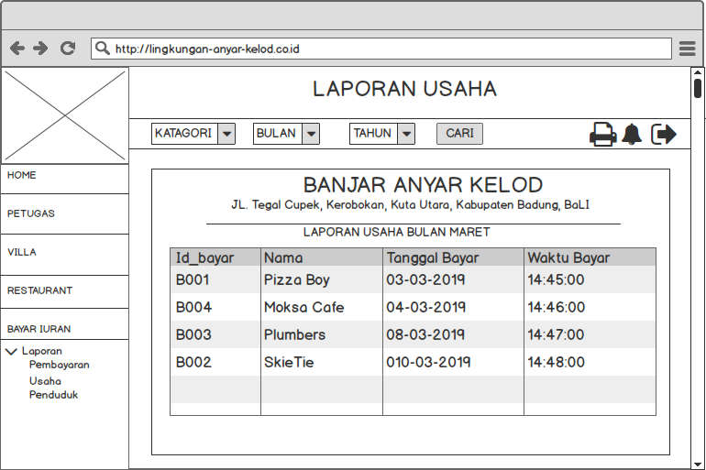
Gambar 3.46 Form laporan usaha
- Pengujian Skenario
Pengujian perancangan sistem informasi pada Banjar Anyar Kelod menggunakan data uji yang dibagi atas data masukan dari petugas, kepala lingkungan, villa, dan restauran.
- Pengujian Petugas
Pengujian masukan petugas merupakan rencana pengujian sistem yang dilakukan oleh petugas.

Tabel 3.7 Tabel Pengujian Masukan Petugas
NO | Fungsi | Skenario | Hasil
1 | Login | Login dengan data valid | Sistem akan melanjutkan ke dashboard
1 | Login | Login dengan data tidak valid | Sistem menampilkan pesan “Silakan Input Username dan Password dengan Benar.”
2 | Mengelola Data Villa | Melakukan pencarian pada search box | Data villa akan ditampilkan pada data grid.
2 | Mengelola Data Villa | Melakukan pencarian pada search box | Jika data villa tidak ada, sistem akan menampilkan pesan pada data grid “Data Tidak Tersedia!”
3 | Mengelola Data Retaurant | Melakukan pencarian pada search box | Data restaurant akan ditampilkan pada data grid.
3 | Mengelola Data Retaurant | Melakukan pencarian pada search box | Jika data restaurant tidak ada, sistem akan menampilkan pesan pada data grid “Data Tidak ada!”
4 | Mengelola Data Pembayaran Iuran | Melakukan pencarian pada search box | Data pembayaran iuran akan ditampilkan pada data grid.
4 | Mengelola Data Pembayaran Iuran | Melakukan pencarian pada search box | Jika data pembayaran iura tidak ada, sistem akan menampilkan pesan pada data grid “Data Tidak ada!”
4 | Mengelola Data Pembayaran Iuran | Menekan tombol “validasi” | Sistem akan mengirimkan informasi kepada pihak villa dan restaurant
5 | Proses Laporan | Memasukkan periode laporan dan menekan tombol “Proses” | Menampilkan laporan sesuai periode laporan
5 | Proses Laporan | Menekan tombol “Cetak” | Sistem melakukan proses cetak laporan
6 | Mengelo Data Petugas | Menekan tombol tambah data | Sistem akan menuju form tambah data villa
6 | Mengelo Data Petugas | Menekan tombol “Simpan” dengan menginputkan semua data yang diminta sistem | Sistem akan menampilkan pesan “Data Berhasil Ditambahkan” dan menampilkannya pada data grid.
 |  | Menekan tombol ubah | Sistem akan menuju form ubah data penduduk
 |  | Menekan tombol “Simpan” dengan menginputkan semua data yang diminta sistem | Sistem akan menampilkan pesan “Data Berhasil Diubah” dan menampilkannya pada data grid.

- emgujian Kepala Lingkungan
Pengujian masukan kepala lingkungan merupakan rencana pengujian sistem yang dilakukan oleh kepala lingkungan.

Tabel 3.8 Tabel Pengujian Masukan Kepala Lingkungan
NO | Fungsi | Skenario | Hasil
1 | Login | Login dengan data valid | Sistem akan melanjutkan ke dashboard
1 | Login | Login dengan data tidak valid | Sistem menampilkan pesan “Silakan Input Username dan Password dengan Benar.”
2 | Mengelola Data Penduduk | Melakukan pencarian pada search box | Data penduduk akan ditampilkan pada data grid.
2 | Mengelola Data Penduduk | Melakukan pencarian pada search box | Jika data penduduk tidak ada, sistem akan menampilkan pesan pada data grid “Data Tidak Tersedia!”
3 | Mengelola Data Pembayaran Iuran | Melakukan pencarian pada search box | Data pembayaran iuran akan ditampilkan pada data grid.
3 | Mengelola Data Pembayaran Iuran | Melakukan pencarian pada search box | Jika data pembayaran iura tidak ada, sistem akan menampilkan pesan pada data grid “Data Tidak ada!”
3 | Mengelola Data Pembayaran Iuran | Menekan tombol “validasi” | Sistem akan mengirimkan informasi kepada pihak villa dan restaurant
4 | Proses Laporan | Memasukkan periode laporan dan menekan tombol “Proses” | Menampilkan laporan sesuai periode laporan
4 | Proses Laporan | Menekan tombol “Cetak” | Sistem melakukan proses cetak laporan

- Pengujian Penduduk
Pengujian masukan penduduk merupakan rencana pengujian sistem yang dilakukan oleh penduduk.

Tabel 3.9 Tabel Pengujian Masukan Penduduk
NO | Fungsi | Skenario | Hasil
1 | Login | Login dengan data valid | Sistem akan melanjutkan ke dashboard
1 | Login | Login dengan data tidak valid | Sistem menampilkan pesan “Silakan Input Username dan Password dengan Benar.”
2 | Mengelola Data Penduduk | Menekan tombol tambah data | Sistem akan menuju form tambah data penduduk
2 | Mengelola Data Penduduk | Menekan tombol “Simpan” dengan menginputkan semua data yang diminta sistem | Sistem akan menampilkan pesan “Data Berhasil Ditambahkan” dan menampilkannya pada data grid.
2 | Mengelola Data Penduduk | Menekan tombol ubah | Sistem akan menuju form ubah data penduduk
2 | Mengelola Data Penduduk | Menekan tombol “Simpan” dengan menginputkan semua data yang diminta sistem | Sistem akan menampilkan pesan “Data Berhasil Diubah” dan menampilkannya pada data grid.
2 | Mengelola Data Penduduk | Melakukan pencarian pada search box | Data penduduk akan ditampilkan pada data grid.
2 | Mengelola Data Penduduk | Melakukan pencarian pada search box | Jika data penduduk tidak ada, sistem akan menampilkan pesan pada data grid “Data Tidak Ada!”

- Pengujian Villa
Pengujian masukan villa merupakan rencana pengujian sistem yang dilakukan oleh villa.

Tabel 3.10 Tabel Pengujian Masukan Villa
NO | Fungsi | Skenario | Hasil
1 | Login | Login dengan data valid | Sistem akan melanjutkan ke dashboard
1 | Login | Login dengan data tidak valid | Sistem menampilkan pesan “Silakan Input Username dan Password dengan Benar.”
2 | Mengelola Data VIlla | Menekan tombol tambah data | Sistem akan menuju form tambah data villa
2 | Mengelola Data VIlla | Menekan tombol “Simpan” dengan menginputkan semua data yang diminta sistem | Sistem akan menampilkan pesan “Data Berhasil Ditambahkan” dan menampilkannya pada data grid.
 |  | Menekan tombol ubah | Sistem akan menuju form ubah data penduduk
 |  | Menekan tombol “Simpan” dengan menginputkan semua data yang diminta sistem | Sistem akan menampilkan pesan “Data Berhasil Diubah” dan menampilkannya pada data grid.
3 | Mengelola Data Pembayaran Iuran | Melakukan pencarian pada search box | Data pembayaran akan ditampilkan pada data grid.
3 | Mengelola Data Pembayaran Iuran |  | Jika data pembayaran tidak ada, sistem akan menampilkan pesan pada data grid “Data Tidak Ada!”
3 | Mengelola Data Pembayaran Iuran | Menekan tombol tambah data | Sistem akan menuju form tambah data pembayaran iuran
3 | Mengelola Data Pembayaran Iuran | Menekan tombol “Simpan” dengan menginputkan semua data yang diminta sistem | Sistem akan menampilkan pesan “Data Berhasil Ditambahkan” dan menampilkannya pada data grid.
- Pengujian Restaurant
Pengujian masukan restaurant merupakan rencana pengujian sistem yang dilakukan oleh restaurant.

Tabel 3.11 Tabel Pengujian Masukan Restauran
NO | Fungsi | Skenario | Hasil
1 | Login | Login dengan data valid | Sistem akan melanjutkan ke dashboard
1 | Login | Login dengan data tidak valid | Sistem menampilkan pesan “Silakan Input Username dan Password dengan Benar.”
2 | Mengelola Data Restaurant | Menekan tombol tambah data | Sistem akan menuju form tambah data restaurant
2 | Mengelola Data Restaurant | Menekan tombol “Simpan” dengan menginputkan semua data yang diminta sistem | Sistem akan menampilkan pesan “Data Berhasil Ditambahkan” dan menampilkannya pada data grid.
2 | Mengelola Data Restaurant | Menekan tombol ubah | Sistem akan menuju form ubah data restauran
2 | Mengelola Data Restaurant | Menekan tombol “Simpan” dengan menginputkan semua data yang diminta sistem | Sistem akan menampilkan pesan “Data Berhasil Diubah” dan menampilkannya pada data grid.
3 | Mengelola Data Pembayaran Iuran | Melakukan pencarian pada search box | Data pembayaran akan ditampilkan pada data grid.
3 | Mengelola Data Pembayaran Iuran |  | Jika data pembayaran tidak ada, sistem akan menampilkan pesan pada data grid “Data Tidak Ada!”
3 | Mengelola Data Pembayaran Iuran | Menekan tombol tambah data | Sistem akan menuju form tambah data pembayaran iuran
3 | Mengelola Data Pembayaran Iuran | Menekan tombol “Simpan” dengan menginputkan semua data yang diminta sistem | Sistem akan menampilkan pesan “Data Berhasil Ditambahkan” dan menampilkannya pada data grid.

- Jadwal Penelitian
Penelitian ini dilakukan dalam jangka waktu Sembilan bulan dengan jadwal kegiatan pada table 3.11.

Tabel 3.12 Jadwal Penelitian
No | Kegiatan | Bulan Ke
No | Kegiatan | 1 | 2 | 3 | 4 | 5 | 6 | 7 | 8 | 9
1 | Studi Literatur
2 | Analisa Data dan Sistem
3 | Desain Perangkat lunak
4 | Implementasi Sistem
5 | Uji Coba dan Evaluasi
6 | Penyusunan Laporan

Halaman Ini Sengaja Dikosingkan
DAFTAR PUSTAKA

A.s, R., dan Shalahuddin, M. 2014. Rekayasa Perangkat Lunak Terstruktur dan Berorientasi Objek. Informatika Bandung.
AI Fata, H. 2009. Rekayasa Sistem Pengenalan Wajah. Yogyakarta: ANDI, diambil dari https://books.google.co.id/books?id=5vaTrkD35LYC&pg=PA32&dq=data+Alur+diagram+adalh&hl=id&sa=X&ved=0ahUKEwieuNjO2PrhAhXjjuYKHcfhAtEQ6AEILzAB#v=onepage&q=data Alur diagram adalh&f=false.
Alit Widana Putra, I. G. N., dan Manik Nugraha, I. G. N. 2015. "pemnbayaran iuran berbasis client-server", 1.
Anggraeni, E. Y., dan Irviani, R. 2017. Pengantar Sistem Informasi. (E. Risanto, Ed.), I. Yogyakarta: ANDI.
Anhar 2010a. Panduan Menguasai PHP & MySQL.
Anhar 2010b. Panduan PHP & MySQL.
Dadan, dan Kerendi 2015. Membuat CMS Multifitur. Jakarta.
Das, V. V, dan Chaba, Y. 2012. Mobile Communication and Power Engineering. Bangalore, https://doi.org/10.1007/978-3-642-35864-7.
Fathansyah 2015. Basis Data.
Hartatik, I. P. 2014. Buku Pintar Membuat SOP. Flash Books.
Hutahaean, J. 2014. Konsep Sistem Informasi, I. Yogyakarta: deepublish.
Ignas 2014. Sietem Informasi Penjualan.
Indonesia, K. P. dan K. 2018. Buku Kelas 11 SMK - Basis Data 1. Kementerian Pendidikan dan Kebudayaan Indonesia.
Indrajani 2013. Perancang Basis Data. Jakarta: Elex Media Komputindo.
Komputer, W. 2010. ShortCourse Series : SQL Server 2008 Express. (Octaviani, Ed.), I. Semarang: ANDI.
Kusrini, dan Kuniyo, A. 2007. Tuntunan Praktis Membangun Sistem Informasi Akuntansi dengan Visual Basic dan Microsoft Sql Server. (S. Suyantoro, Ed.), I. Yogyakarta: ANDI.
MADCOMS 2016. Pemrograman PHP dan MySQL untuk Pemula. Madiun.
Maniah, dan Hamidin, D. 2017. Analisis dan Perancangan Sistem Informasi, 1 ed. Yogyakarta: Deepublish.
Maulana 2016. Statistika dalam Penelitian Pendidikan: Konsep Dasar dan Kajian Praktis. (R. Irawati dan Fauzan, Ed.). Sumedang: UPI Sumedang Press.
Nur Hanifah, H., Tyroni Mursityo, Y., dkk. 2019. "Pengembangan Sistem Informasi Pelaporan Pendataan Penduduk Kependudukan Kabupaten Malang Berbasis Website Dengan Metode Retional Unifed Proces (RUP)". Pengembangan Sistem Informasi Pelaporan Pendataan Penduduk Kependudukan Kabupaten Malang Berbasis Website Dengan Metode Retional Unifed Proces (RUP), 3.
Pohan, H. I., dan Bahri, K. S. 1997. Pengantar perancangan sistem. Jakarta: Erlangga.
Ramdani, F. 2017. Pengantar Ilmu Geoinformatika. Malang: Universitas Brawijaya Press.
Sitorus, L. 2015. Algoritma dan Pemrograman. (A. Pramesta, Ed.). Yogyakarta: ANDI.
Sommerville, I. 2003. Software Engineering (Rekayasa Perangkat Lunak). Jakarta: Erlangga, diambil dari https://books.google.co.id/books?id=xf6iNkOocU8C&pg=PA74&dq=penjadwalan+proyek+adalah&hl=id&sa=X&ved=0ahUKEwiv_oWW3frhAhUUheYKHU6IDpcQ6AEIKTAA#v=onepage&q=penjadwalan proyek adalah&f=false.
Sutabri, T. 2012. Konsep Sistem Informasi. (I. Nastiti, Ed.), I. Yogyakarta: ANDI.
Westriningsih 2013. Teknik Singkat dan Cepat Menguasai CSS.

